Cloud整体服务框架组件路线图：

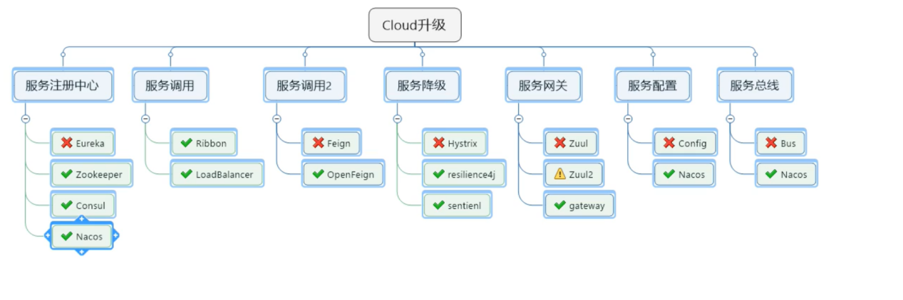

服务调用：都是用在消费者端的，用于负载均衡.

服务降级：用在服务提供端和消费者端，起着熔断器的作用，防止微服务因为某个底层服务出现问题而引起雪崩。

服务流程：

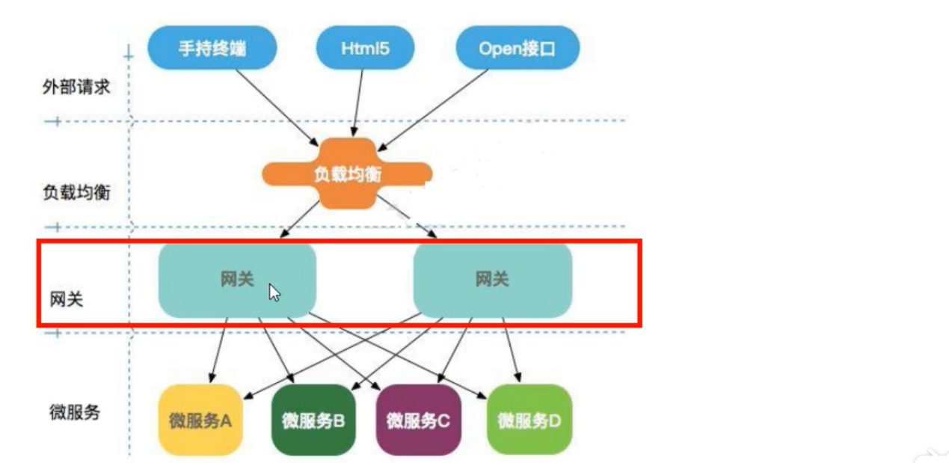

微服务流程图：

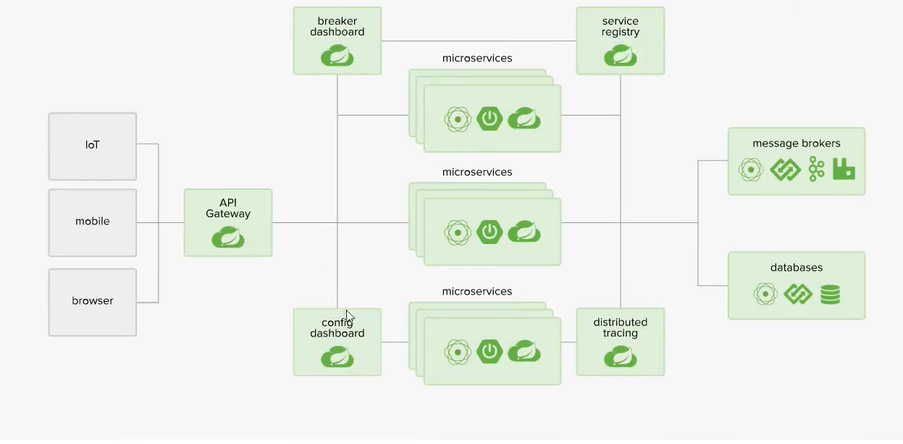

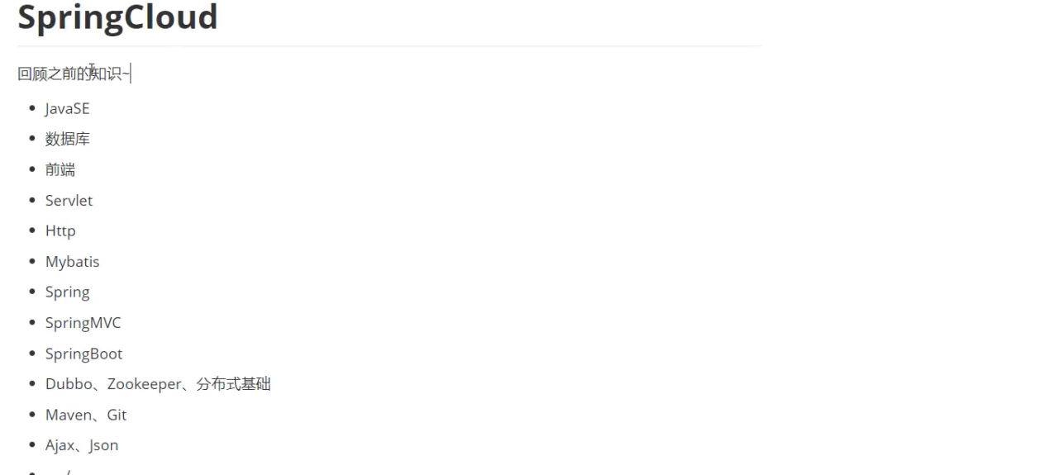

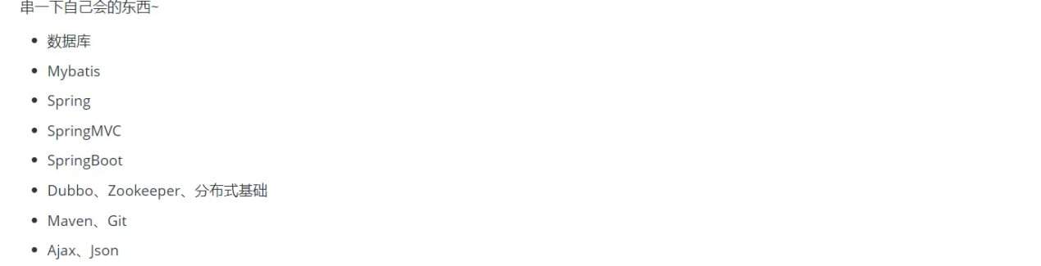

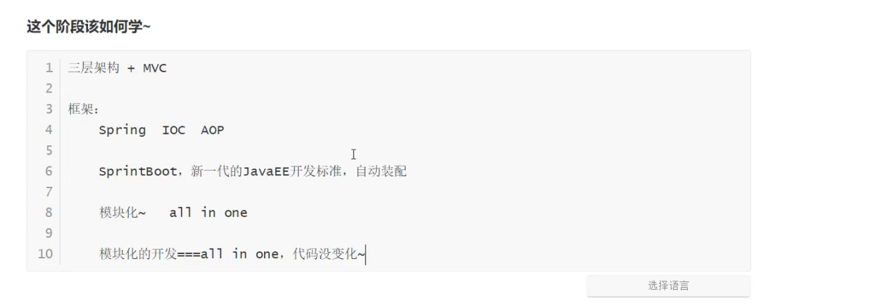

Springcloud是基于http协议进行的。

微服务架构的4个核心问题：

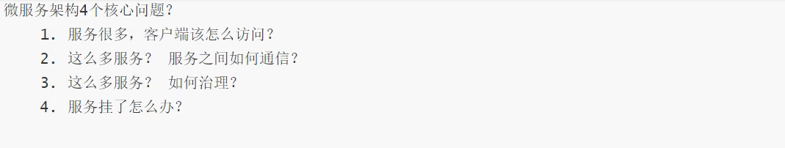



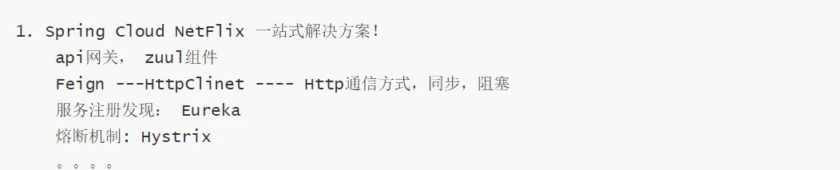

对应解决以上四个核心问题，但是这个东西停更了。。。

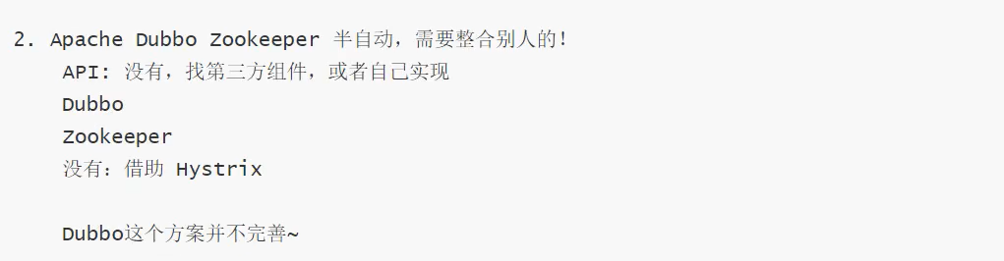

使用的通信方式是rpc通信方式。



类似于spring cloud netflix

主要解决问题：

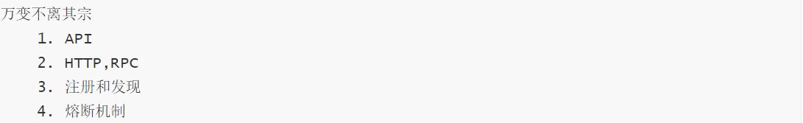

所有的解决方案本质就是为了处理网络的不可靠。

常见面试题：

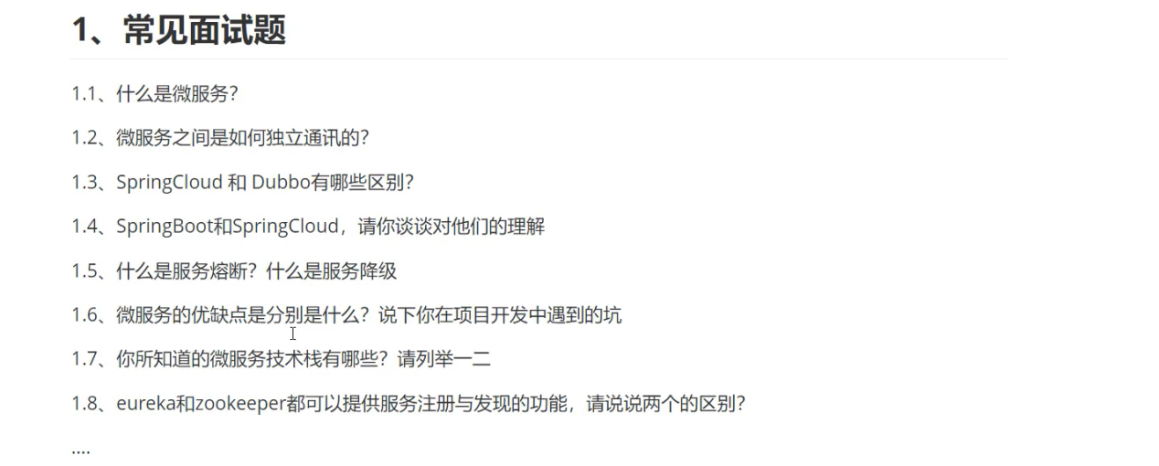

什么是微服务：

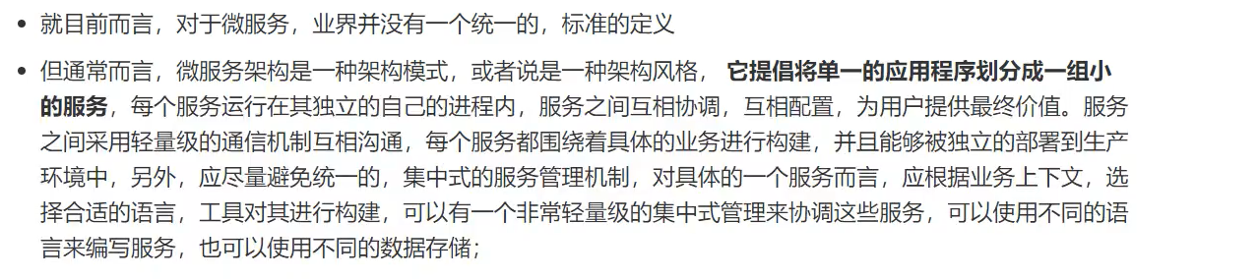



微服务和微服务架构：







微服务优缺点：



优点：

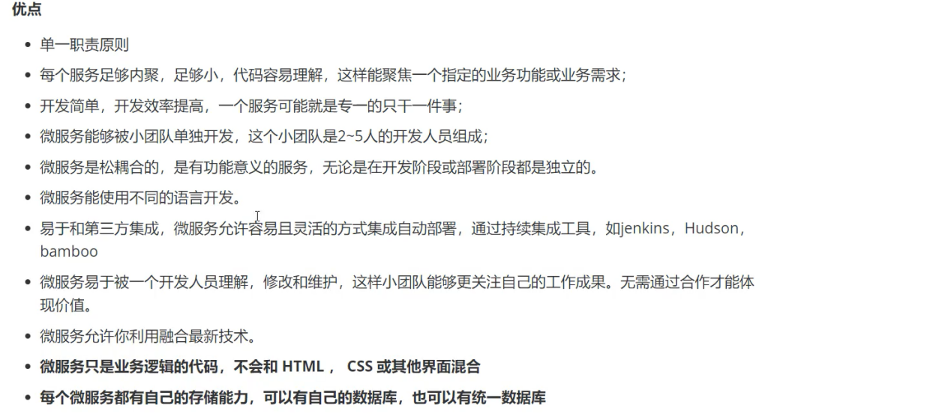

缺点:主要两个缺点是运维压力增大，还有服务间通信成本的提高



微服务技术栈：



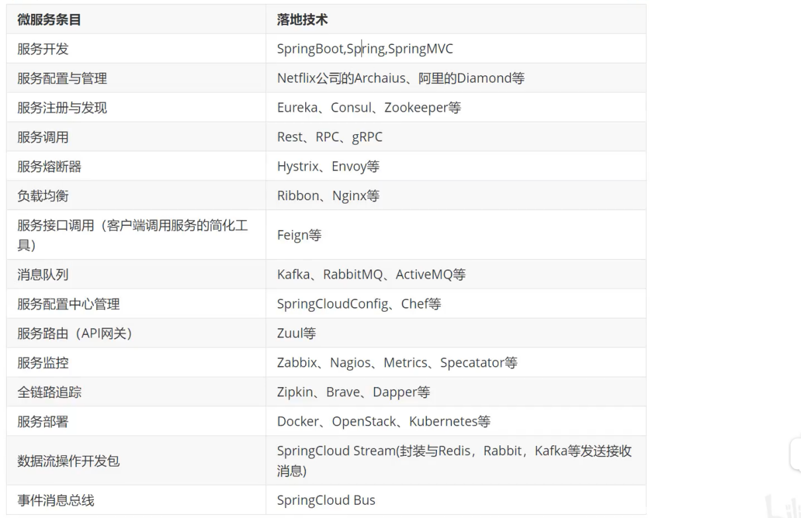

为什么选择SpringCloud作为微服务架构：





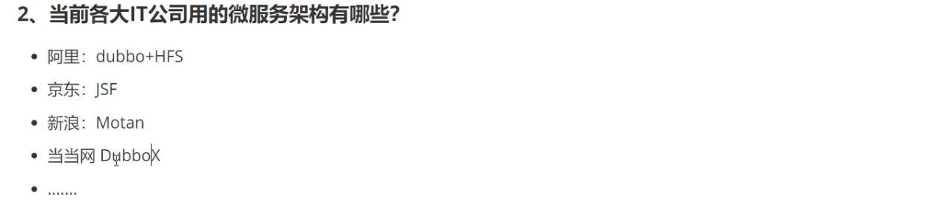

当前各大IT公司用的微服务架构：



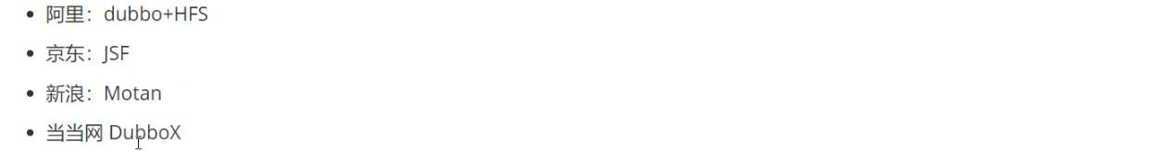

各微服务框架对比：



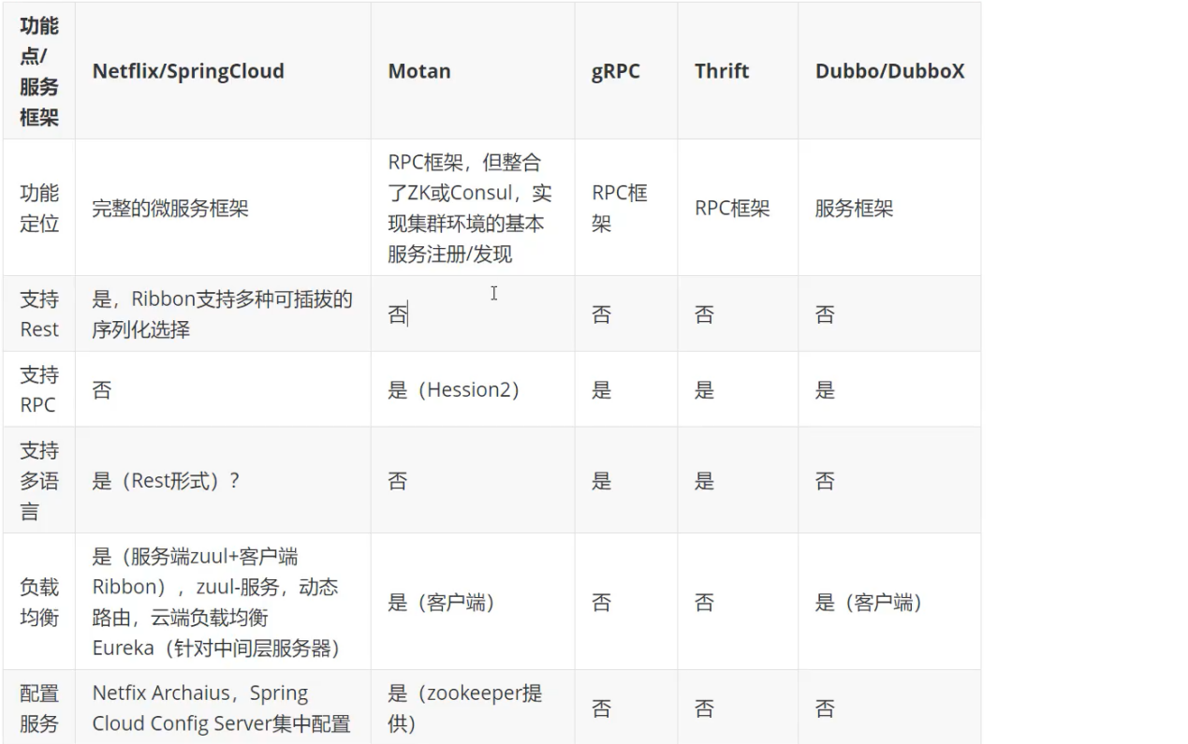

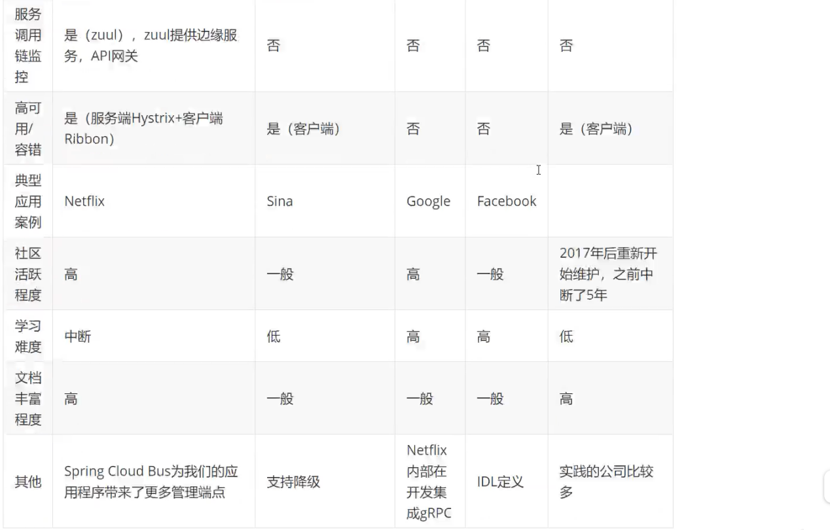

spring cloud入门概述：



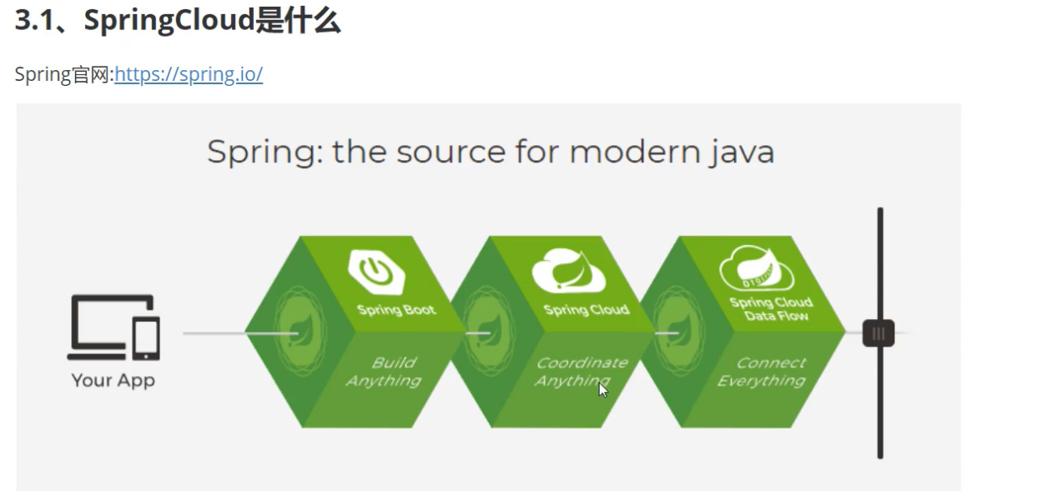

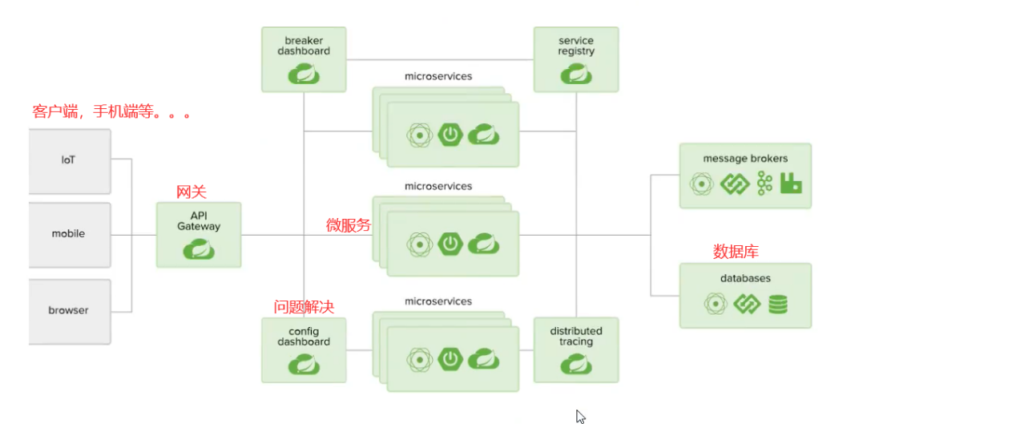

Springcloud简介：

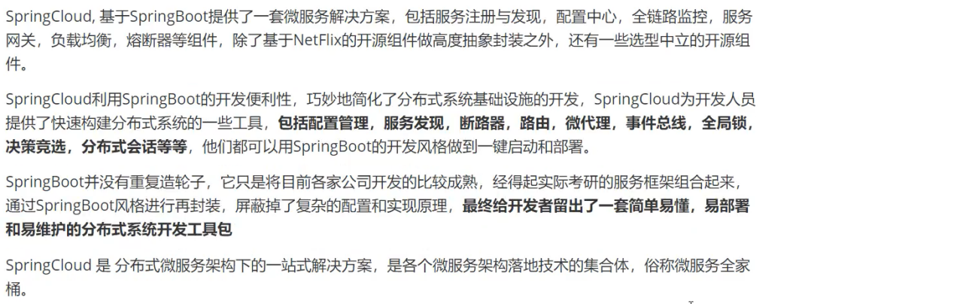

Springcloud和springboot的关系：



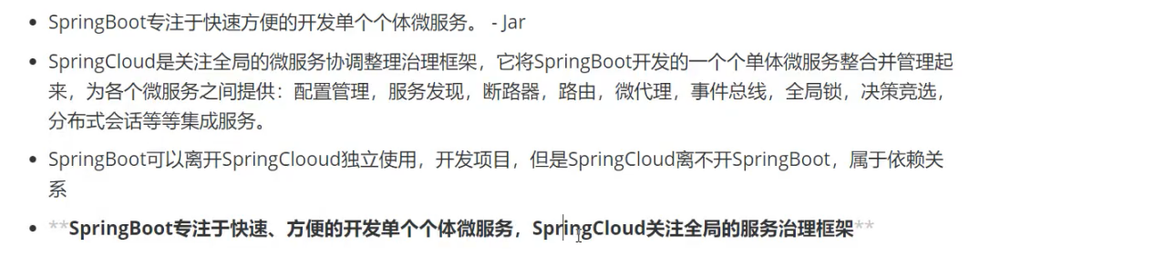







用户访问网站的流程：

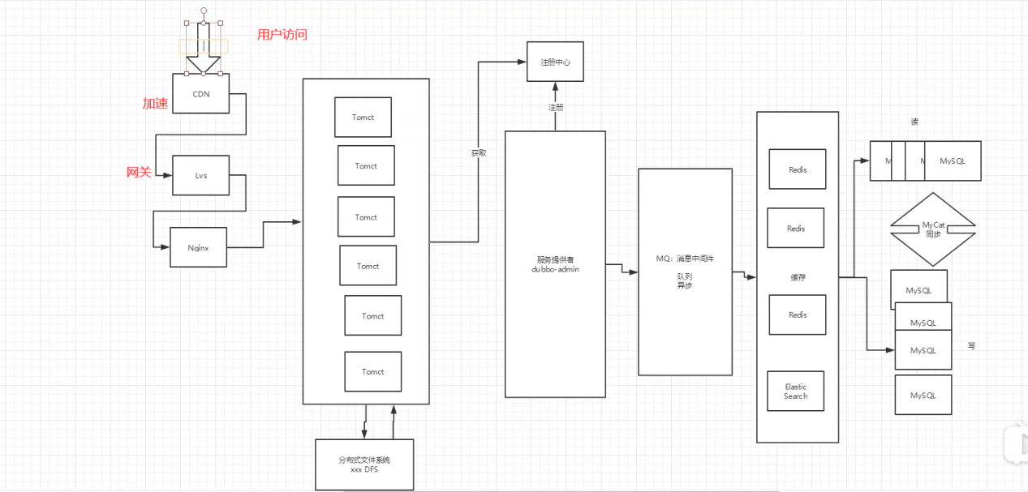

Dubbo和SpringCloud对比：



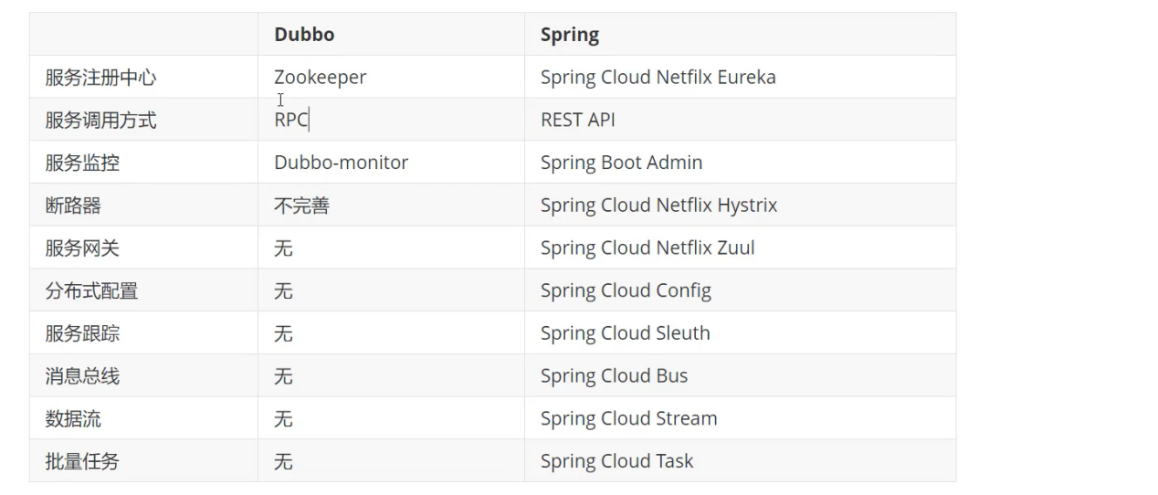

Spring和dubbo最大的区别：

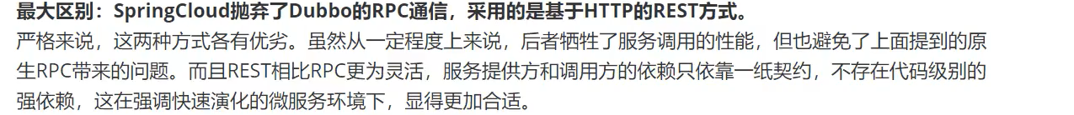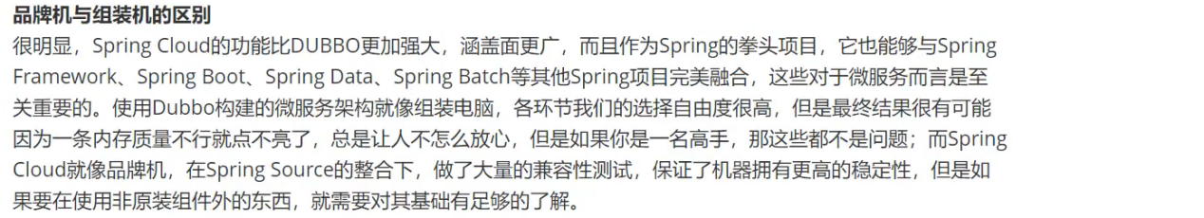

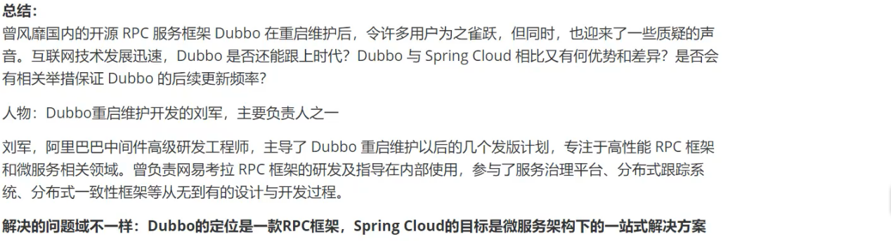



Spring cloud能干什么：

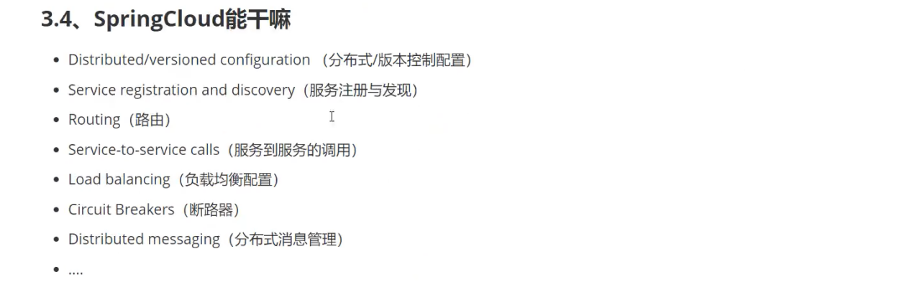

spring cloud版本号：

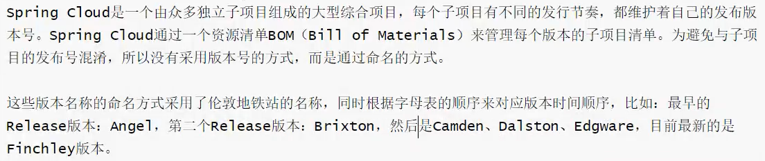

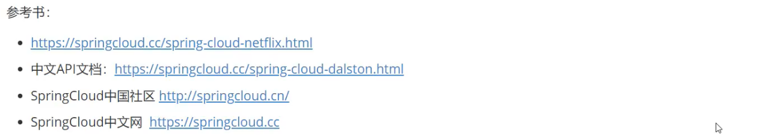

版本选择：

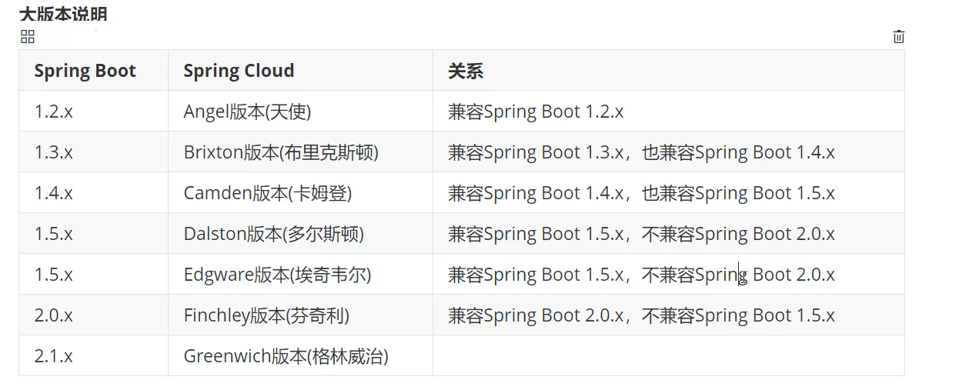

实际开发版本

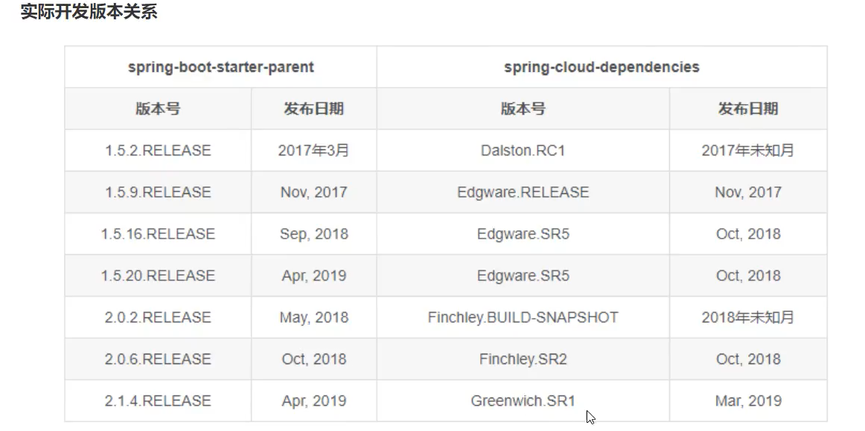

开始使用springcloud：初入springcloud

步骤1创造个maven父项目管理：

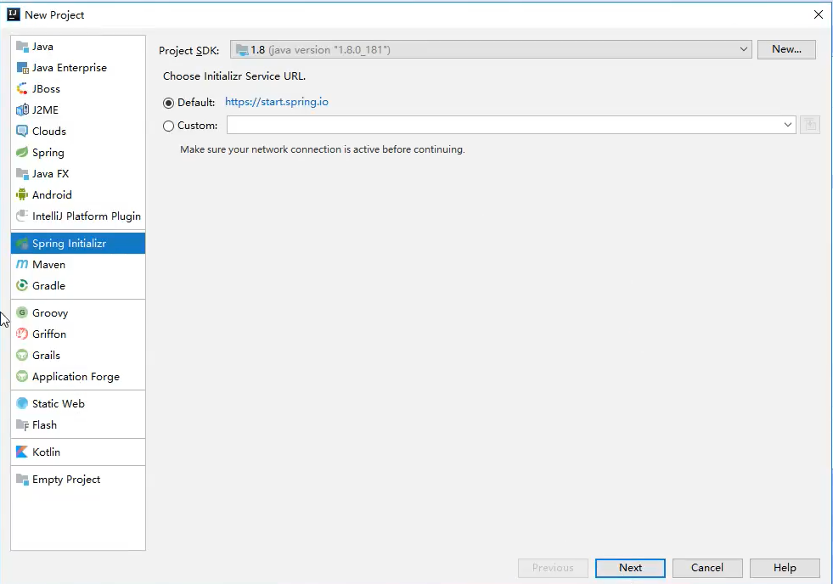

到pom文件里面设置打包方式：



统一配置：

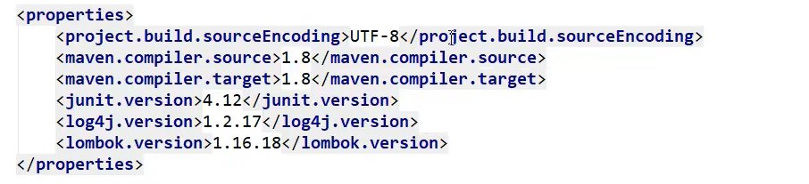

Springcloud的依赖：

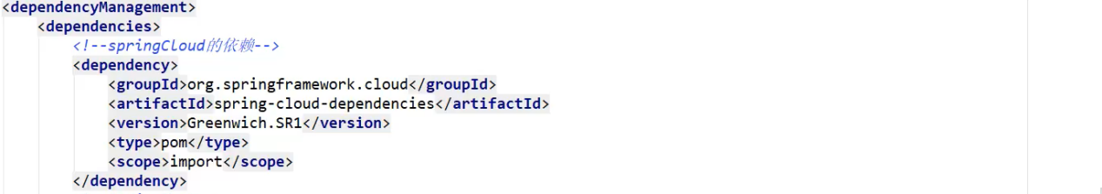

Springboot的依赖：

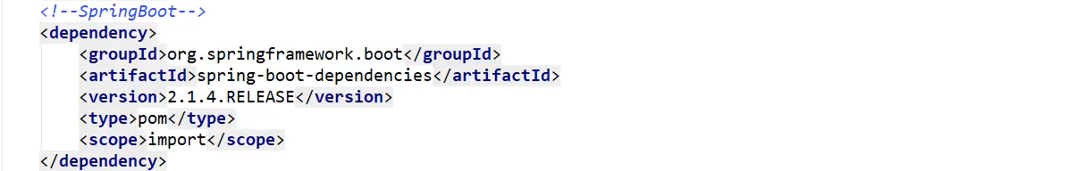

数据库的依赖：包括mysql的连接还有德鲁伊连接池

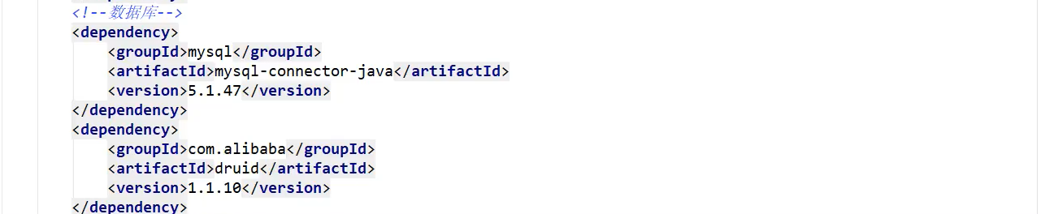

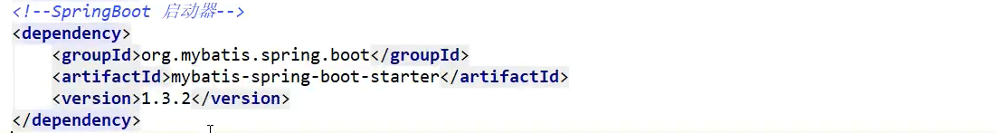

测试工具和lombok还有日志log4j依赖：

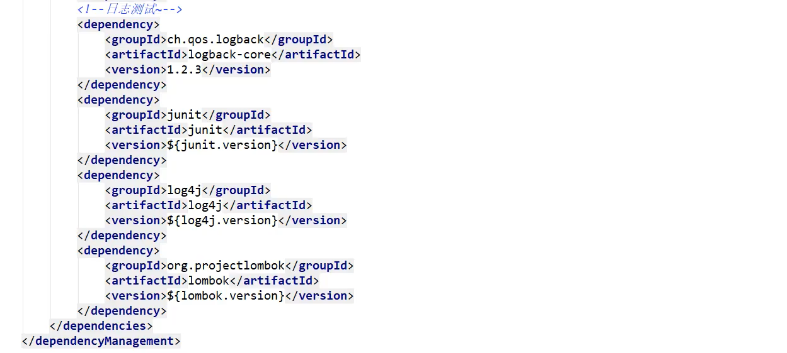

创建子类项目：spring-api

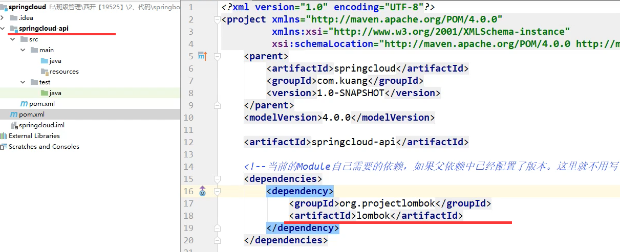

创建数据库：

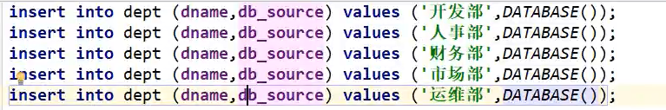

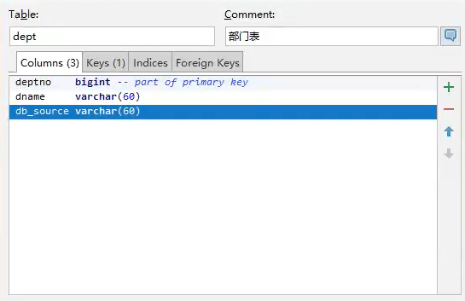

开启序列化：

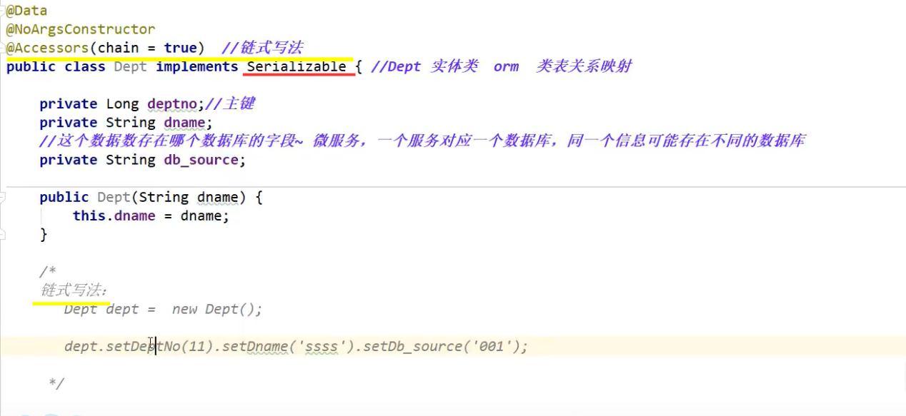

创造第二个项目：引入刚刚创造的api依赖（构建服务提供者）

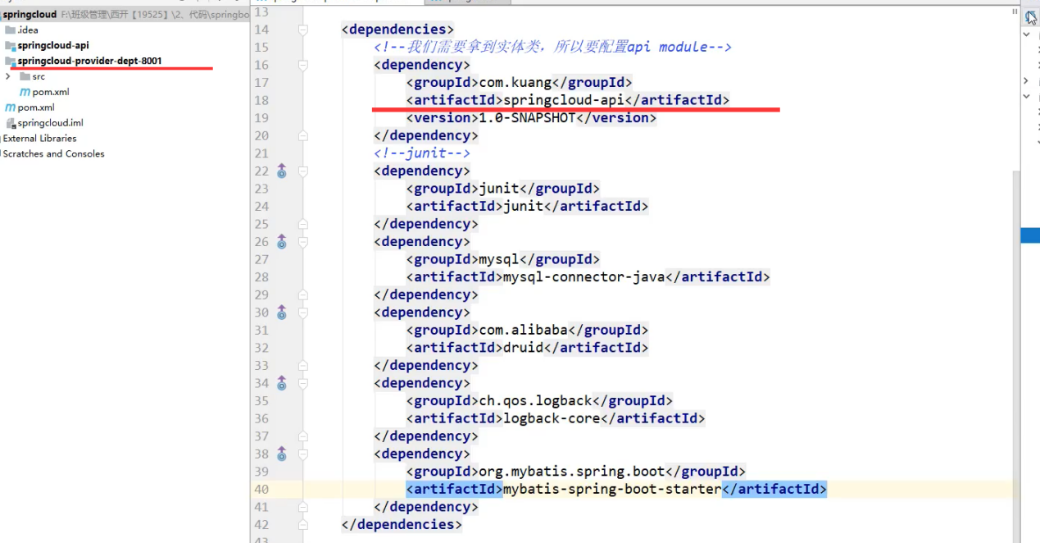

导入springboot的web依赖：

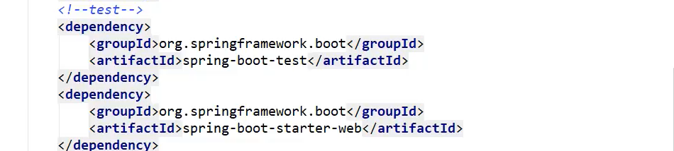

Jetty类似于tomcat：

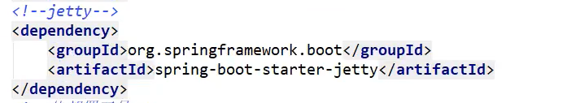

热部署工具：

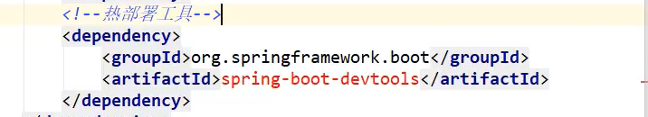

Yml配置文件：

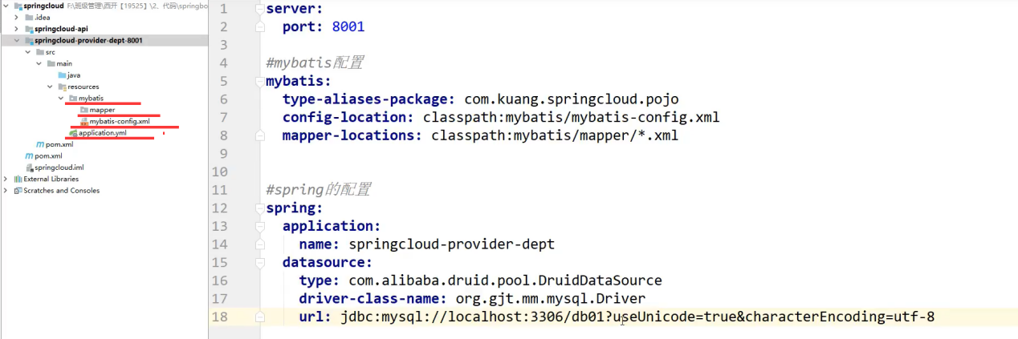

config配置：

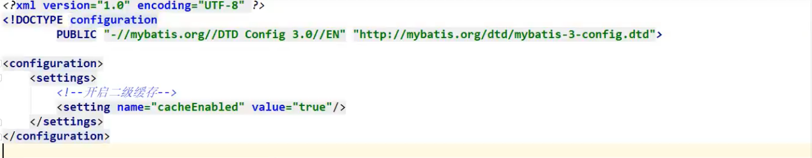

然后去写mapper.xml文件：

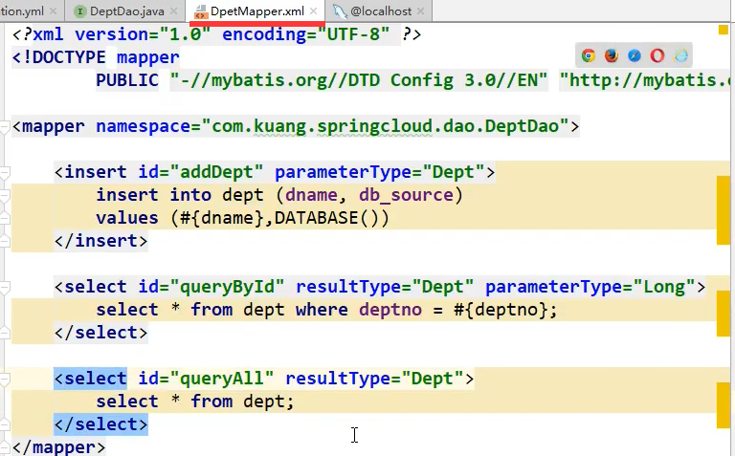

写service层：

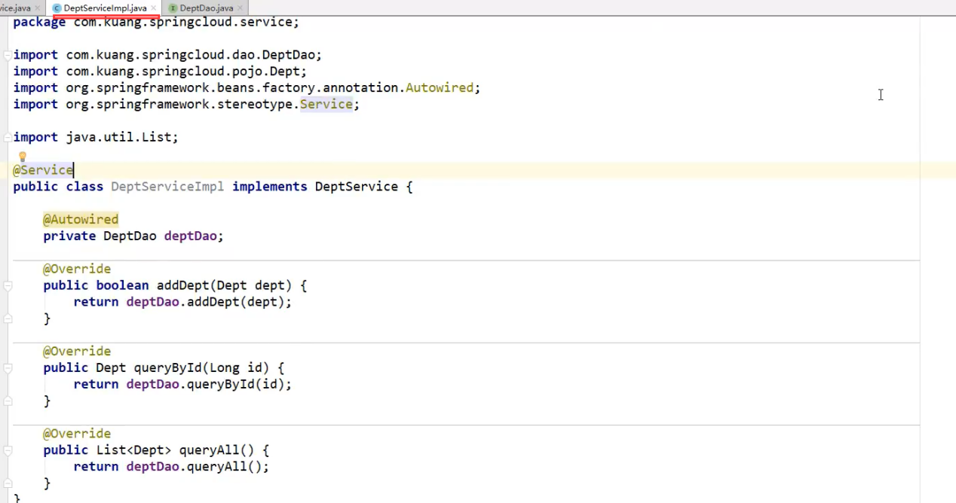

控制层：！！！！切记这里的参数必须加上@requestbody

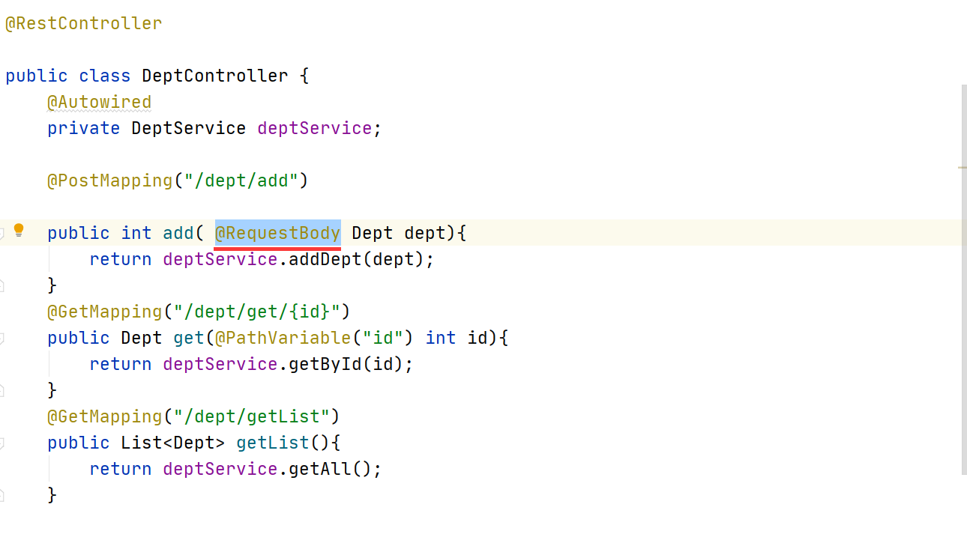

构建消费者：

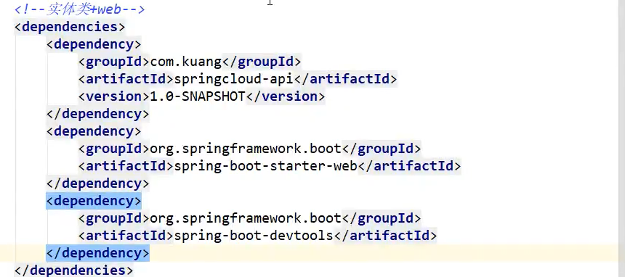

先配置一个configbean的类：

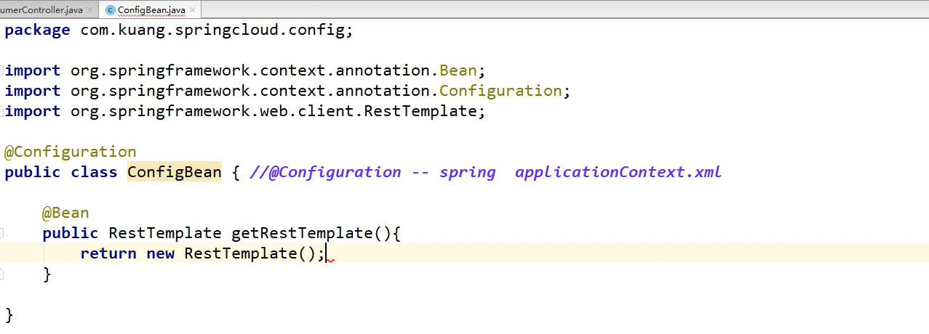

然后写消费者的controller端口：

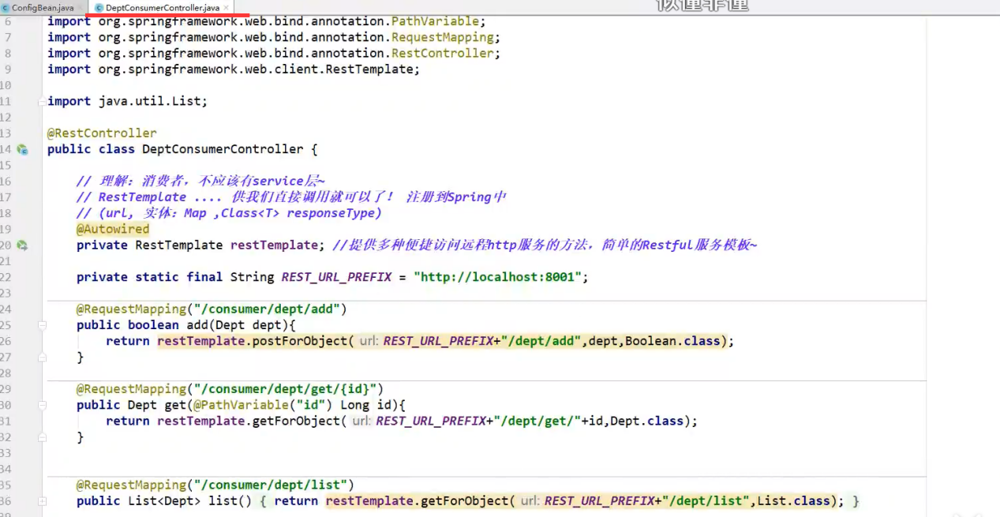

注意！！！

因为@RestController=@Controller+@ResponseBody  
并没有接受请求的@RequestBody ，如果要作为生产者需要传进参数必须在参数前加上这个注解。

例如：public int add( @RequestBody Dept dept)

Eureka服务注册与发现：



什么是eureka：

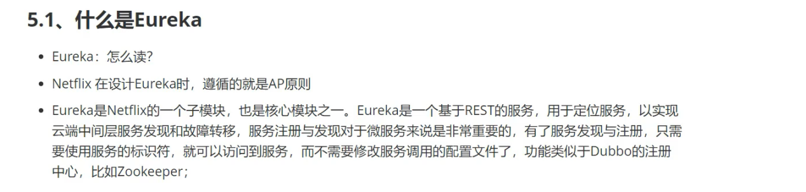

原理讲解：采用的是cs架构设计

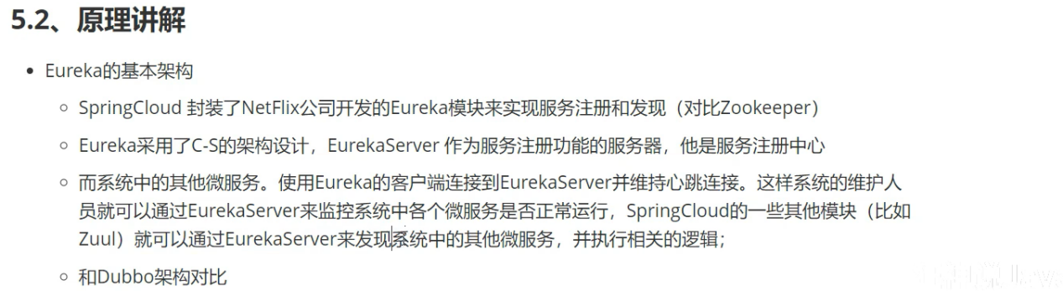

图解：有点类似于dubbo+zookeeper

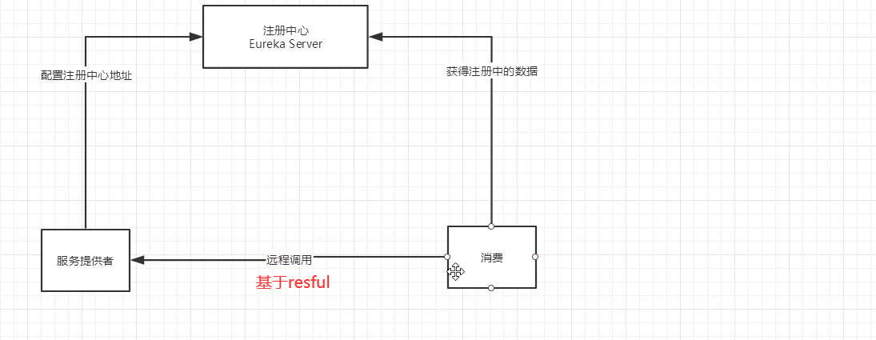

心跳机制：如果没有心跳了，就从注册表中把服务节点移除掉

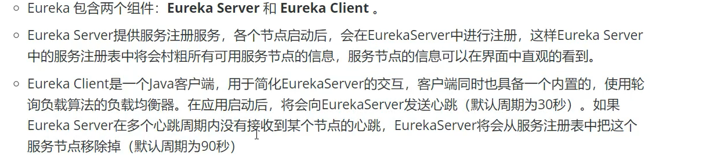

三大角色：

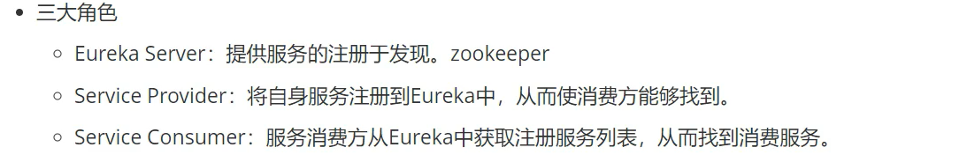

开始使用eureka：

使用新技术基本操作：

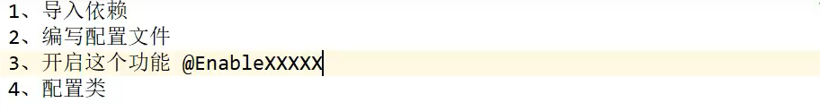

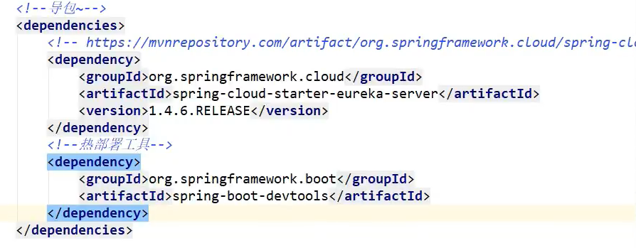

去配置文件里面处理：

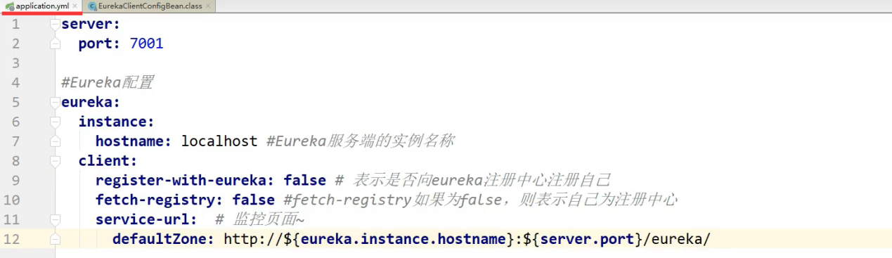

写主启动类：

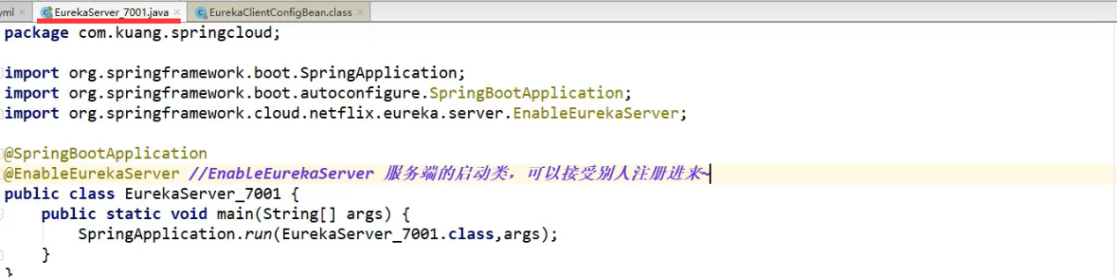

Euerka自我保护机制：

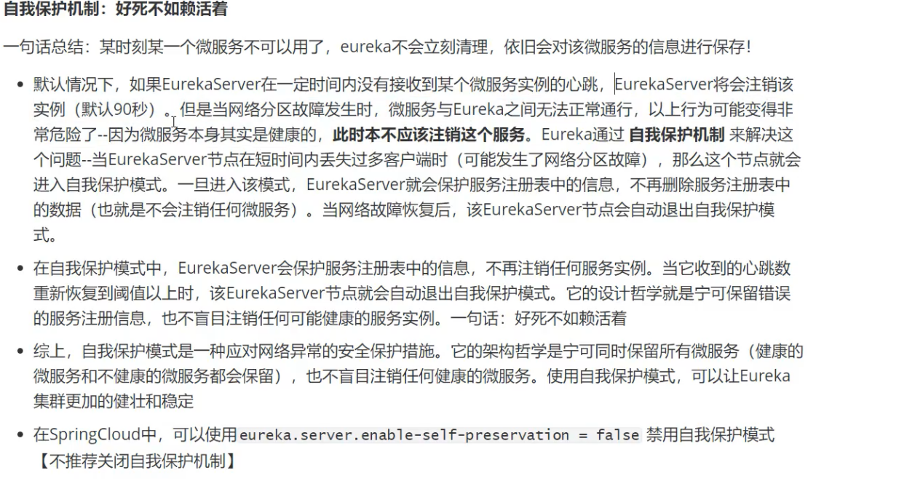

集群：当一个节点出现问题，注册中心会去寻找另一个节点

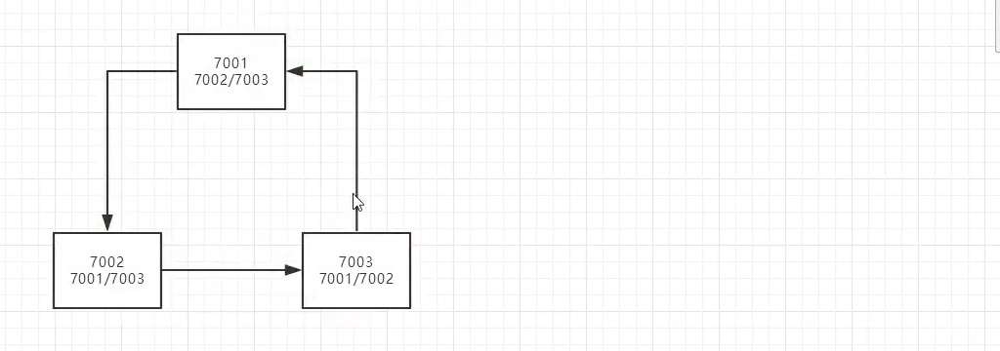

使用集群：

三个配置文件同时发生关联：到对应的注册中心写上关联

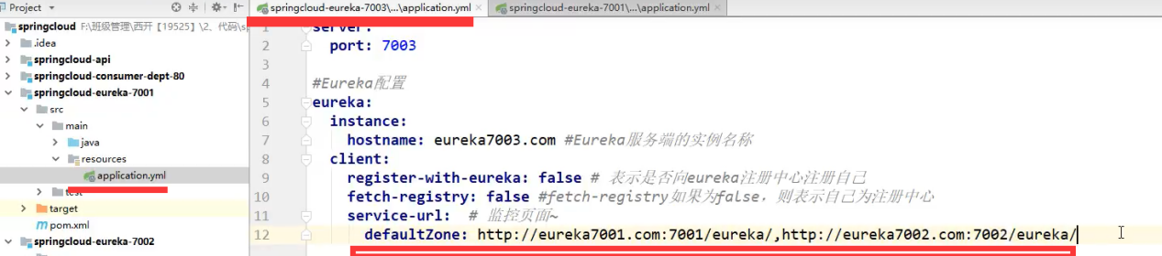

往集群发布：

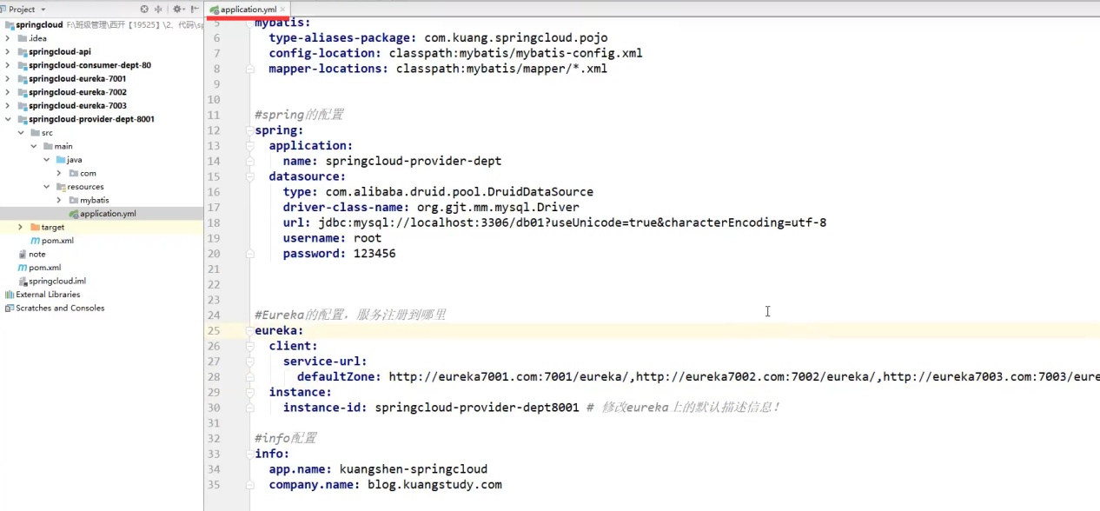

一个集群里面挂载多个注册中心：

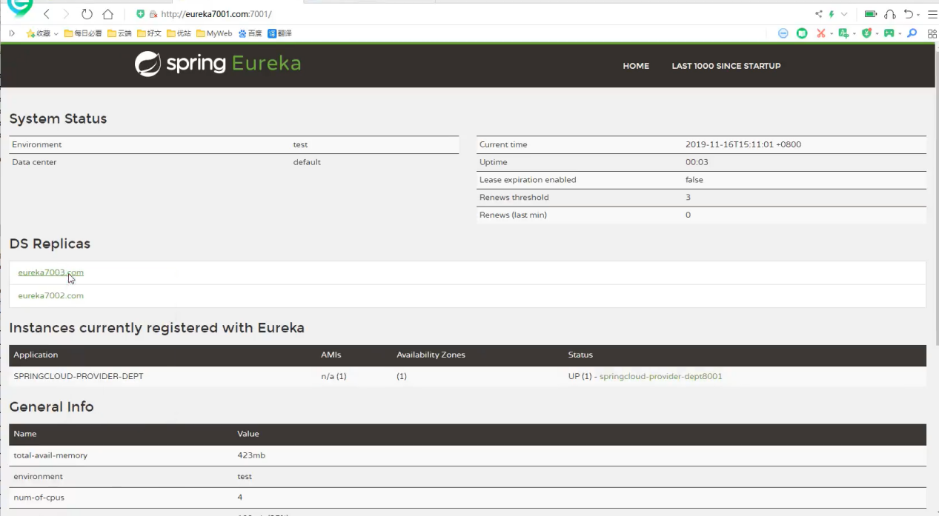

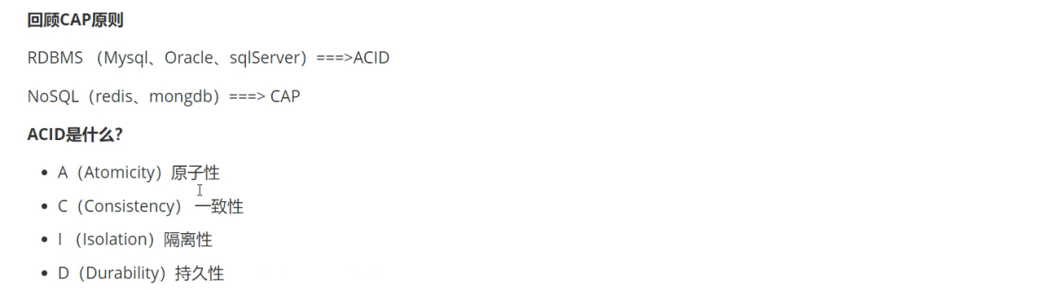

Cap原则只能保持其中两个

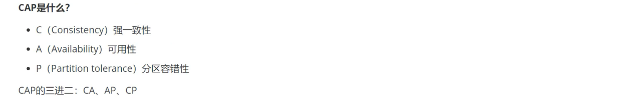

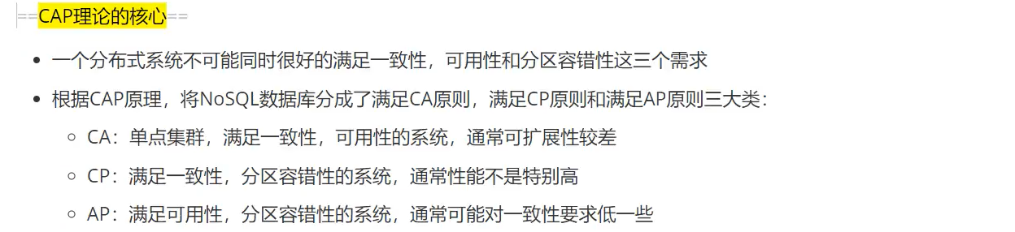

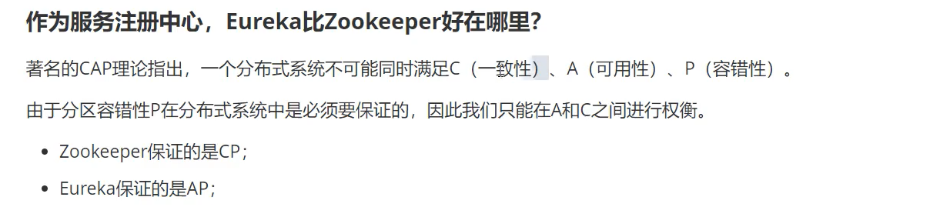

Zookeeper保证了cp一致性和容错性，当他的节点故障了，会花大量时间去选举一个替代节点，但选举时间内集群是无法使用的，所以服务会瘫痪，对用户体验而言极差。

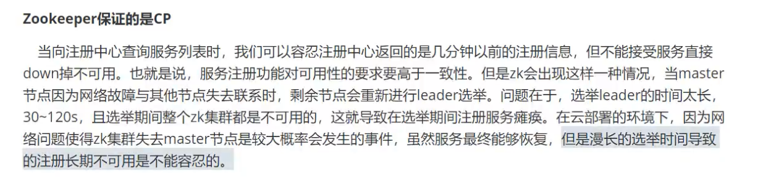

Eureka出现了节点故障会自动切换到其他节点，只要还有节点在就还能使用，保证了可用性和容错性。

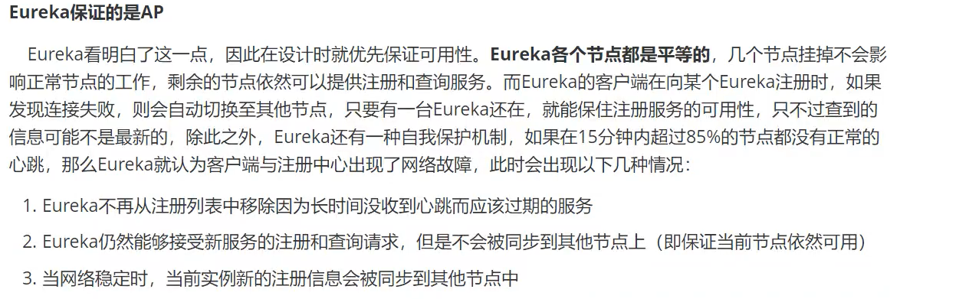



负载均衡

负载均衡图例：轮询，就是每一个都使用一次

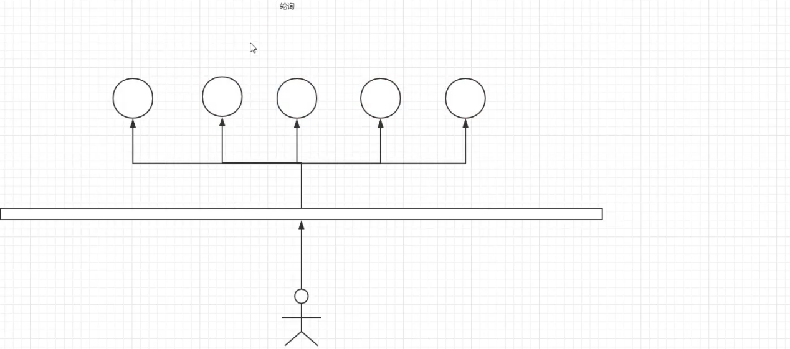

Ribbon是什么：

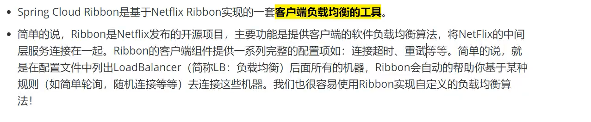

Ribbon的功能

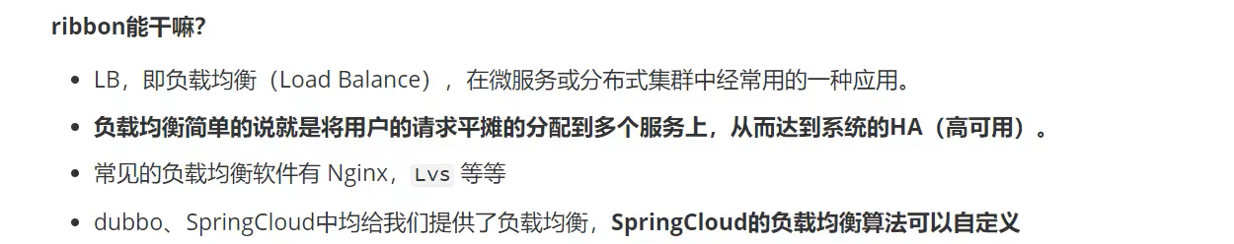

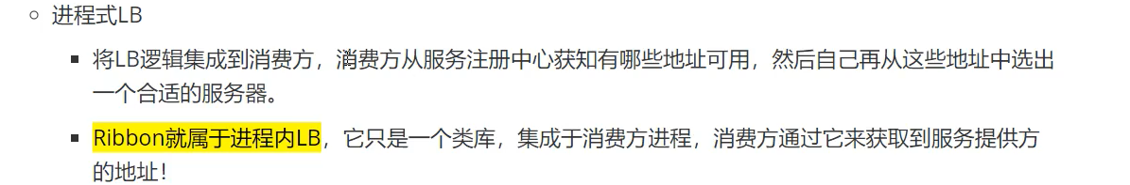



父工程里的pom文件：

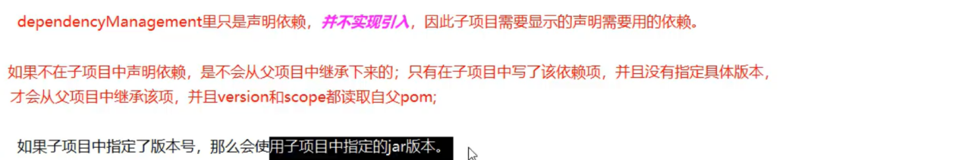

具体步骤：

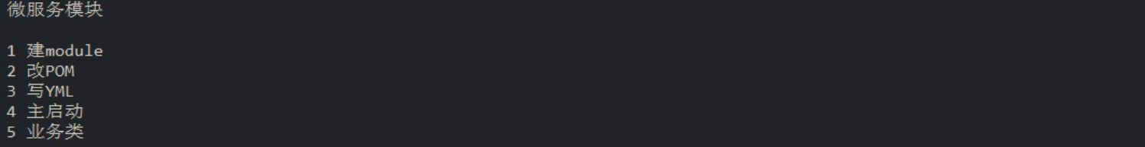

引用springboot-web一定要要同时绑定actuator：

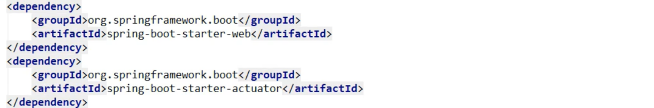

开始支付模块的编写：

首先先编写生产者模块：这是编写的过程。

<https://blog.csdn.net/qq_42388853/article/details/108955740>

开始消费模块的编写：

步骤：先写个配置类配置RestTemplate，第二步去controller里面自动装配，然后调用。

注意！这里如果操作数据库需要加上@RequestBody

这是全过程：

<https://blog.csdn.net/qq_42388853/article/details/108956871>

API模块分离：因为我们的支付模块和消费模块都有pojo类造成了冗余

<https://blog.csdn.net/qq_42388853/article/details/108956948>

服务注册中心：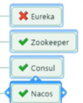拥有的技术eureka（目前停止维护了），zookeeper目前还在使用，consul现在中小公司大部分使用，nacos属于阿里巴巴推出的服务注册中心。

Eureka的架构图：

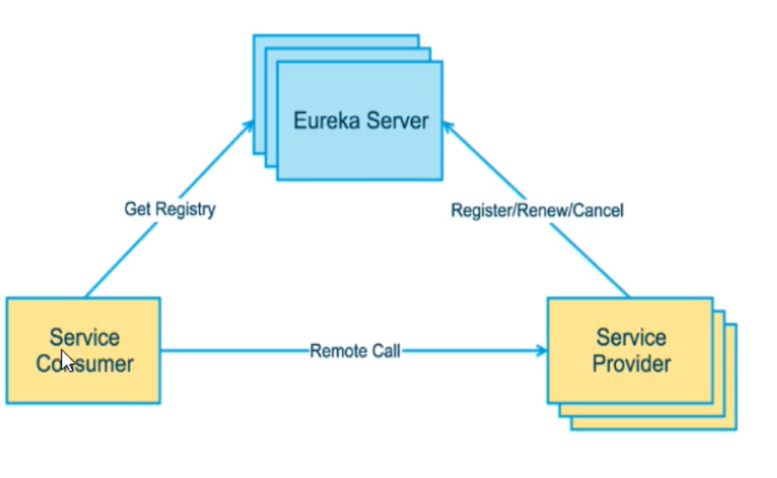





！！！这里的服务注册中心需要我们自己再去写一个module提供注册。

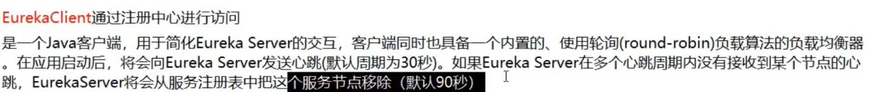

开始使用eureka的服务注册中心：

步骤基本都是以下这样：module-->pom-->yml-->主启动类



图例：

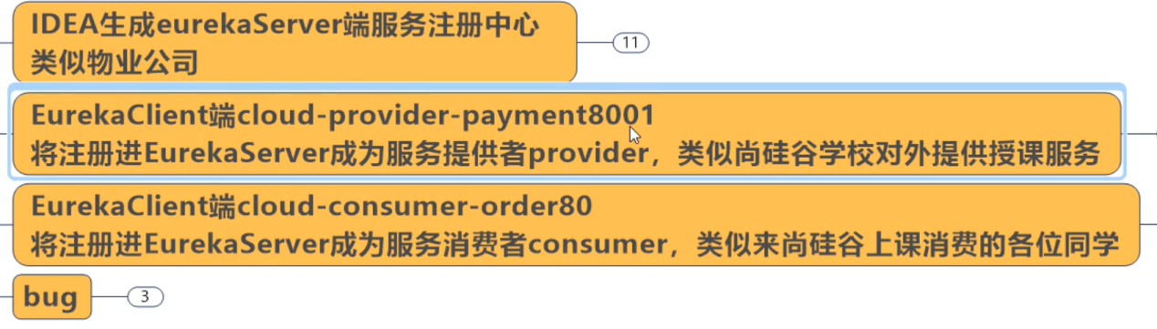

首先先去写一个server服务注册中心：

1. 直接maven建立一个不带骨架的项目  
    2，pom.xml导入依赖

3,application.yml配置文件写一下

1. 到主启动类里面开启@EnableEurekaServer

具体步骤：<https://blog.csdn.net/qq_42388853/article/details/108961680>

然后在原本自己提供服务的服务提供者上：

1在原先的pom文件里面导入

2然后去 编写我们的yml文件

3最后去主启动类里开启注解

具体步骤：<https://blog.csdn.net/qq_42388853/article/details/108961723>

把消费者80端口也注册进我们的服务注册中心:

1在原先的pom文件里面导入

2然后去 编写我们的yml文件

3最后去主启动类里开启注解

Eureka的整个工作过程：

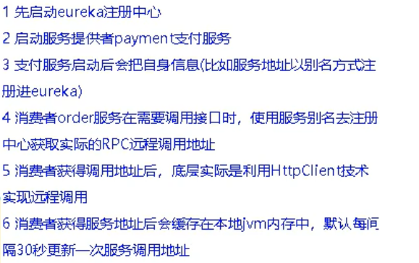

流程图：

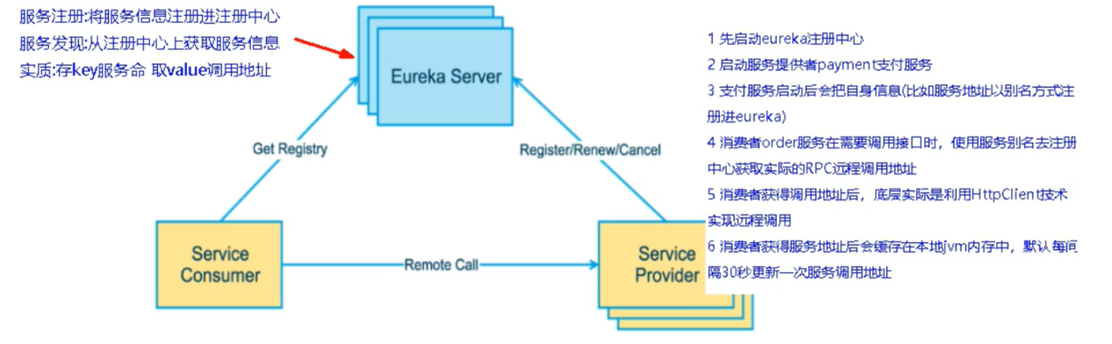

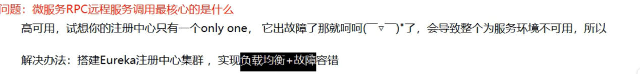

集群的特点：互相注册，相互守望

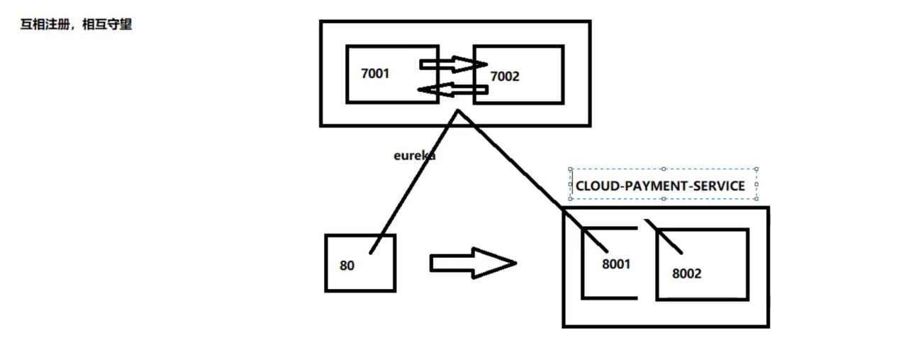

集群的使用：

步骤：1创建一个集群module

2在pom里面加入注册中心服务端依赖

3配置yml文件

4写主启动类

具体步骤：<https://blog.csdn.net/qq_42388853/article/details/108962515>

[消费者和服务提供者注册集群并且使用](https://editor.csdn.net/md/?articleId=108962671" \o "编辑" \t "https://mp.csdn.net/console/_blank)：改个yml而已

具体步骤 <https://blog.csdn.net/qq_42388853/article/details/108962671>

服务提供者集群：顾名思义就是多台机子成为微服务提供者注册注册中心给用户提供功能

步骤：<https://blog.csdn.net/qq_42388853/article/details/108966028>

修改服务提供者名字：

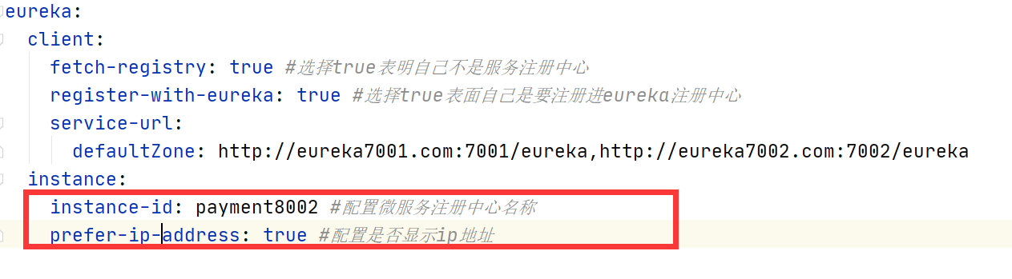

效果:



服务发现DiscoveryClient用于告诉我们注册中心有多少微服务：

1首先先去端口内写上变量

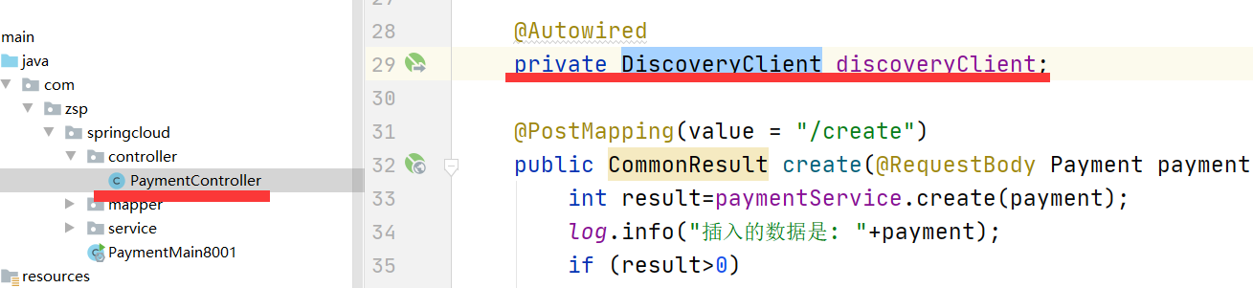

2然后在controller里面分配一个地址给她做反馈信息。

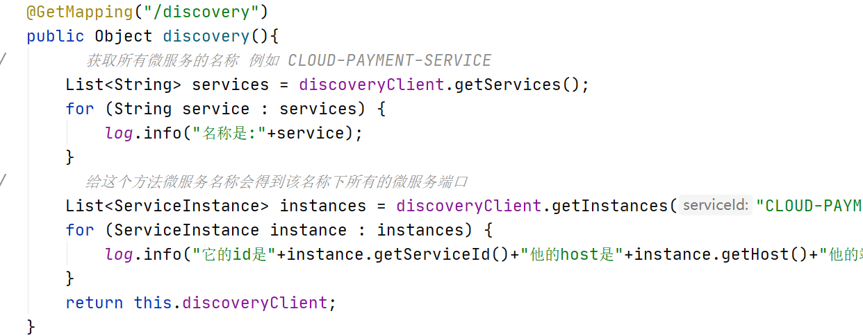

3使用注解在主类里开启@EnableDiscoveryClient

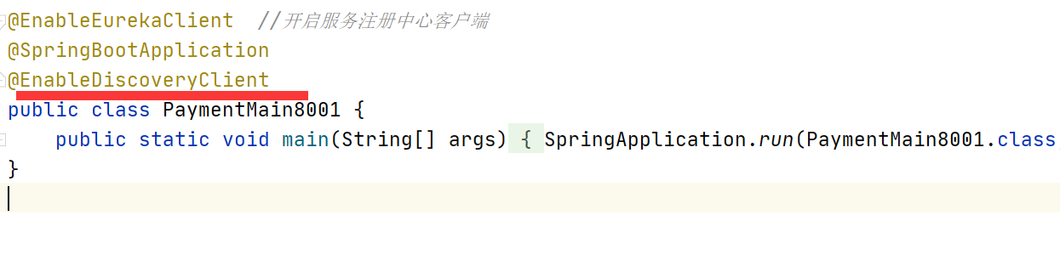

结果：



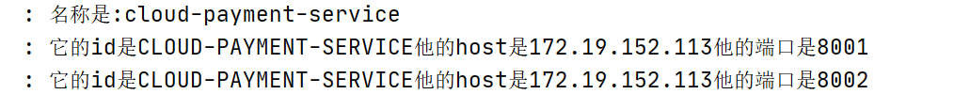

Eureka的自我保护：





产生原因：



什么是自我保护模式：

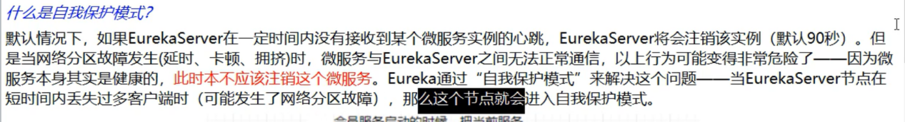

好死不如赖活着：



关闭eureka的自我保护机制：（一般不会关闭）

1先去注册中心把自动保护机制关闭

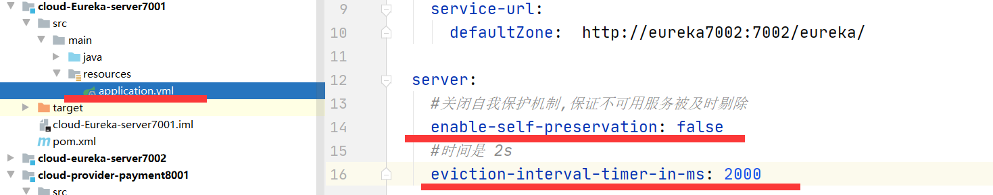

2去服务中心变更提交心跳速度

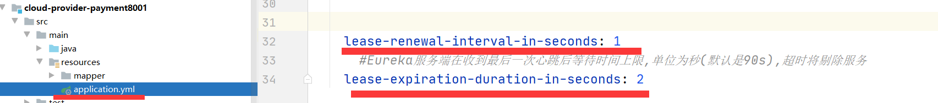

Zookeeper注册中心的服务节点是临时性的，是CP，高可用和分区容错性。

而eureka是AP。分区容错和一致性。

Consul：

什么是consul？

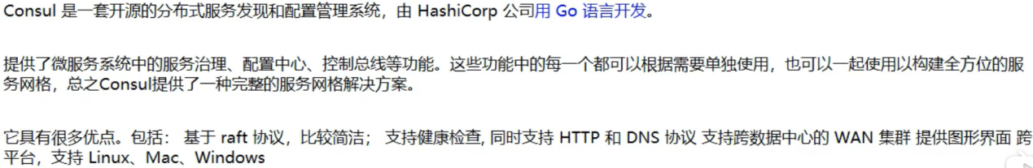

Consul能干什么？

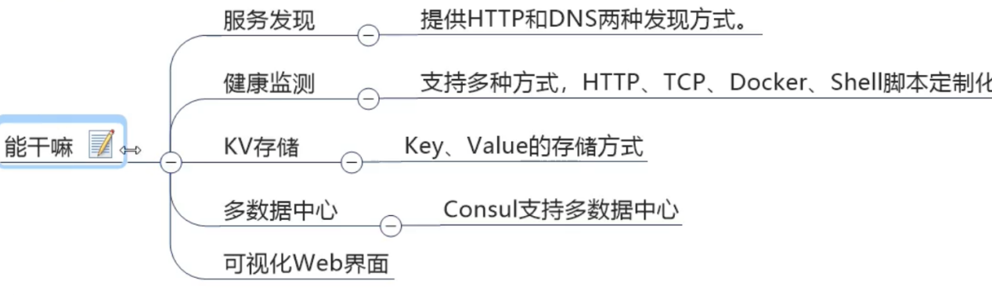

Consul的安装及使其成为注册中心：

<https://blog.csdn.net/qq_42388853/article/details/108969652>

在consul上注册服务提供者：

<https://blog.csdn.net/qq_42388853/article/details/108969704>

在consul上注册消费者：

<https://blog.csdn.net/qq_42388853/article/details/108969930>

注册中心比较：

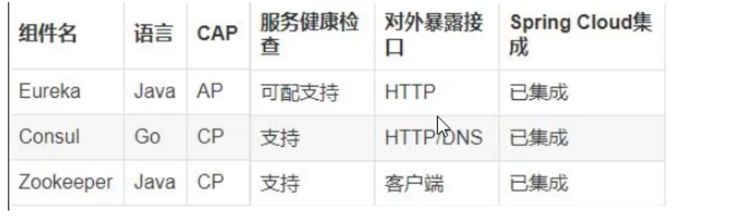

CAP分布图：

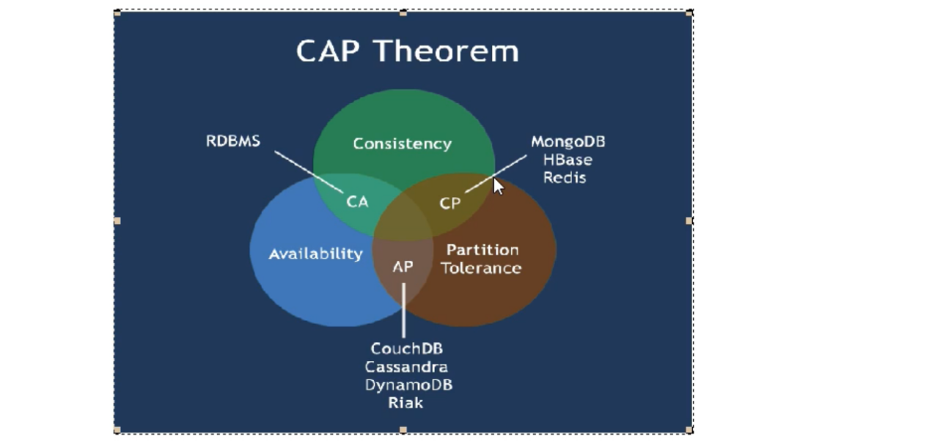

CAP的意义：

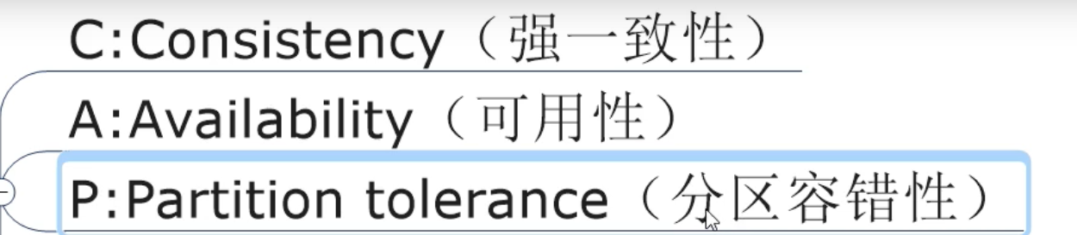

经典CAP：

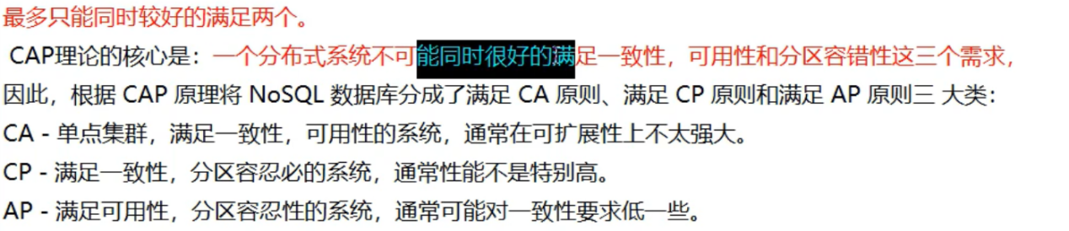

Eureka是ap，consul和zookeeper是cp。

京东等秒杀网站关注的应该是ap，即可用性和分区容错性，可以一定程度上牺牲强一致性。



Eureka：

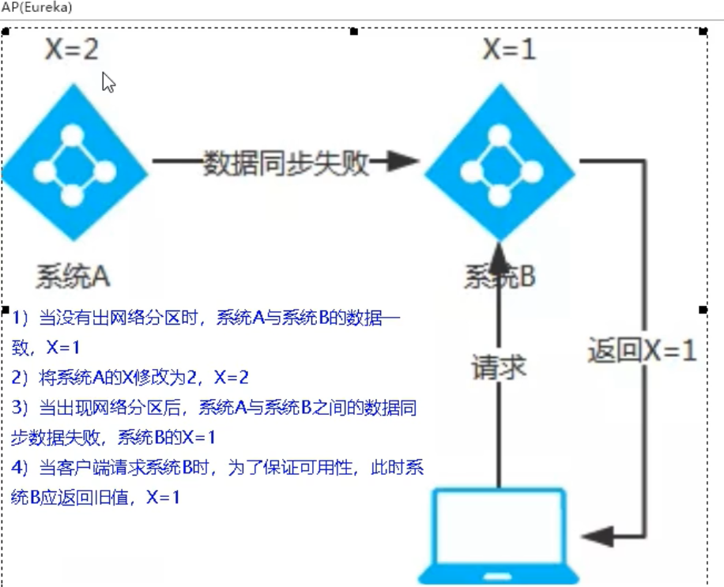

Ribbon负载均衡服务调用:

Ribbon是什么？



能淦什么？



什么是Load balance？



Rubbon的负载均衡和nginx服务端负载均衡的区别？

集中式负载均衡（LB）：Nginx



进程内的负载均衡（LB）：ribbon







区别图解：

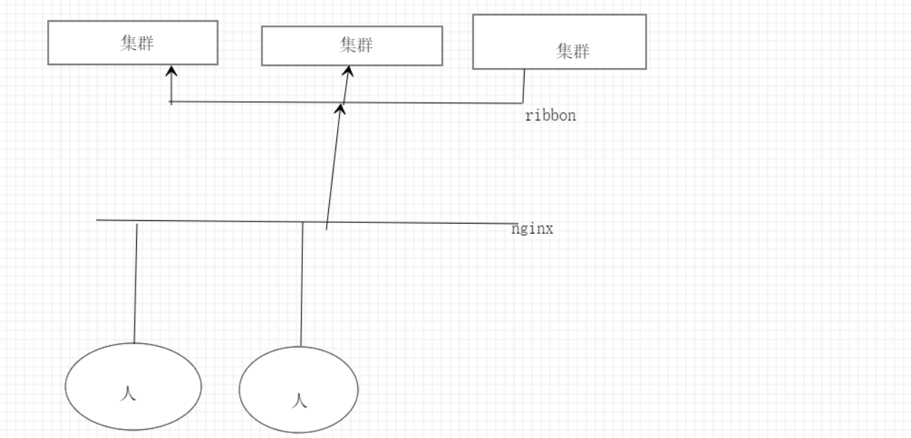

总概:





Ribbon的工作步骤：



Ribbon依赖：

进入spring-cloud-starter-netflix-eureka-server源码可以看到，该依赖自动引入了 ribbon。

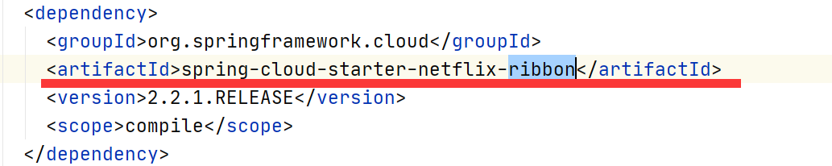

Resttemplate的使用：

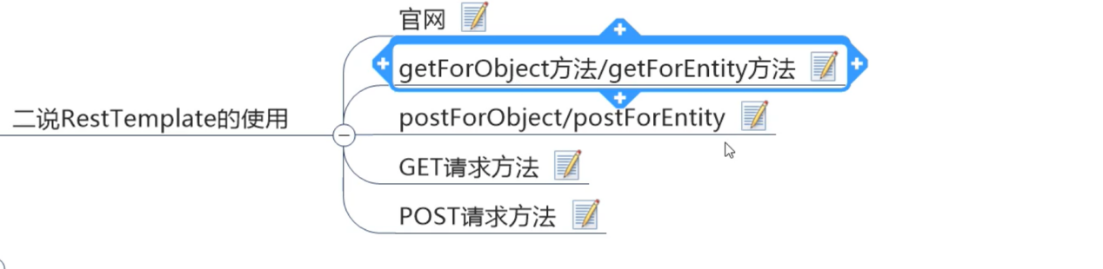

getForObject和getForEntity的区别：

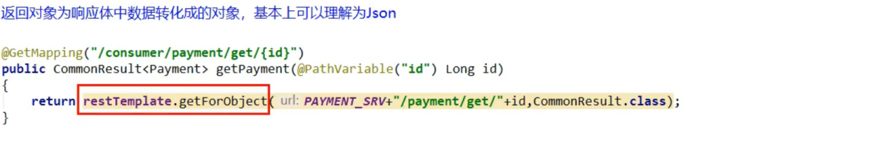

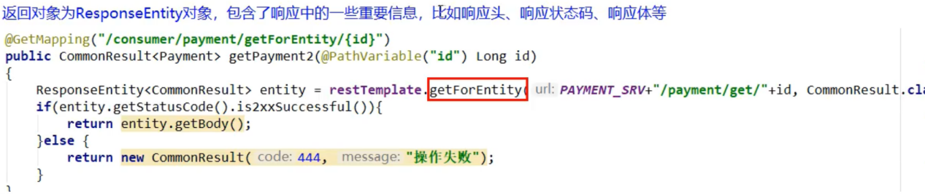

IRule接口实现类图：

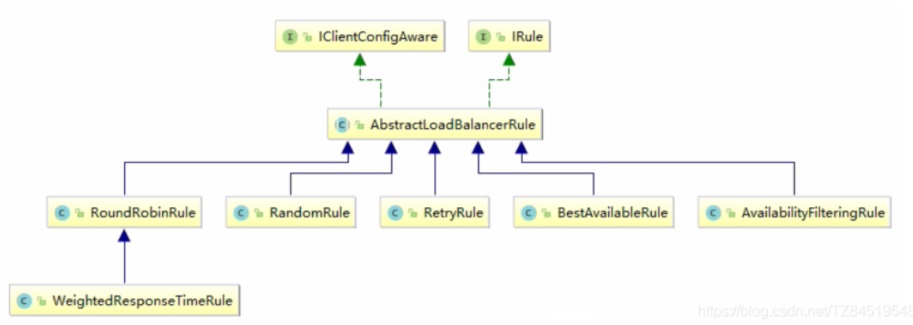

Ribbon提供给我们的负载均衡算法（IRule）：轮询，随机...等

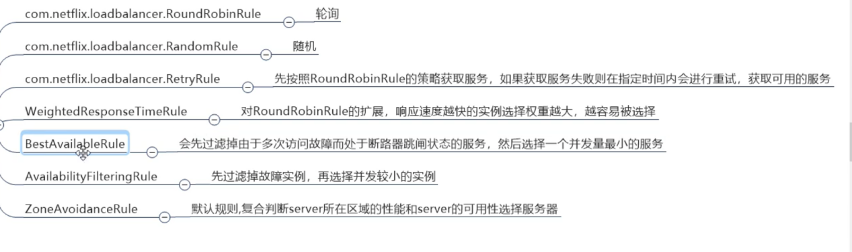

自定义配置类不能放在主启动类的目录及子目录下：



替换负载均衡规则：

<https://blog.csdn.net/qq_42388853/article/details/108975010>

负载均衡**轮询**算法原理：

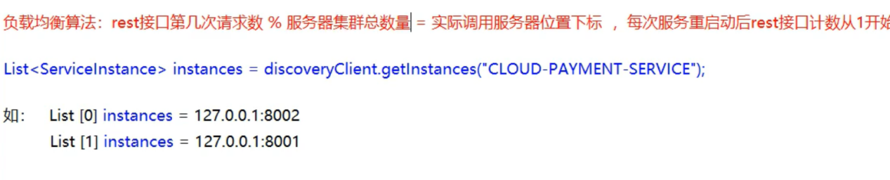



计算方式就是：端口访问次数%集群总数量=使用集群的下标。



RoundRobinRule轮询算法，也就是ribbon的底层默认算法，我们来分析一下底层源码：

<https://blog.csdn.net/qq_42388853/article/details/108980701>

Ribbon自定义算法---重写轮询算法

步骤1：先去对我们的8001和8002端口服务提供者进行改造，加上 @GetMapping(value = "/lb")

步骤2：在我们的80端口config里面注释掉原本的@LoadBalanced

步骤3：在原本的类包下创建lb.LoadBalancer接口，定义方法，将我们集群放到定义的接口方法内。

步骤4：实现MyLB去实现我们写的LoadBalancer接口然后在里面重写我们的轮询算法

步骤5：到controller里面去调用我们8001和8002端口的服务提供者最后发现可以调用到我们自定义的lb方法。

<https://blog.csdn.net/qq_42388853/article/details/108986293>

有趣的是，在调用的过程中，我发现原本可以使用的方法都不能用了，这是因为同一时间内只能有一个负载均衡策略生效，当我们开启了@LoadBalanced的时候，我们自己定义的负载均衡端口就会失效，再次访问只会得到500。

Feign能干什么？用在消费者端

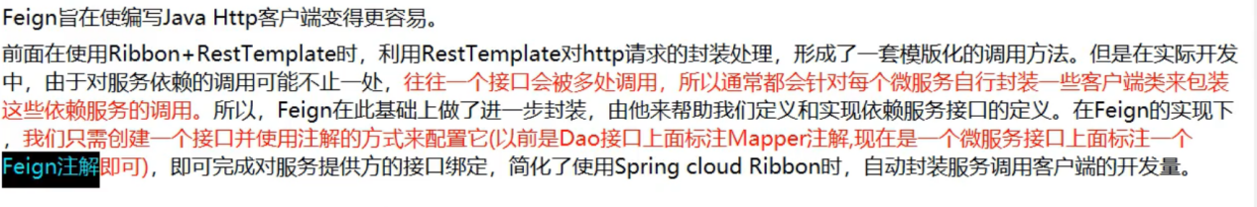feign集成了ribbon



Feign和OpenFeign的区别

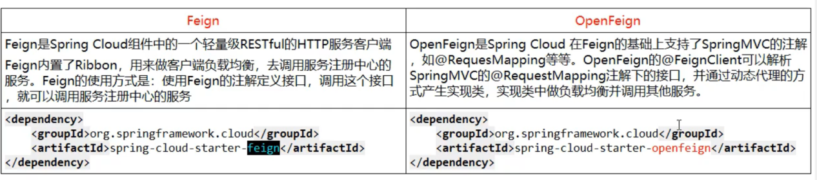

两种进程内负载均衡：进程内lb

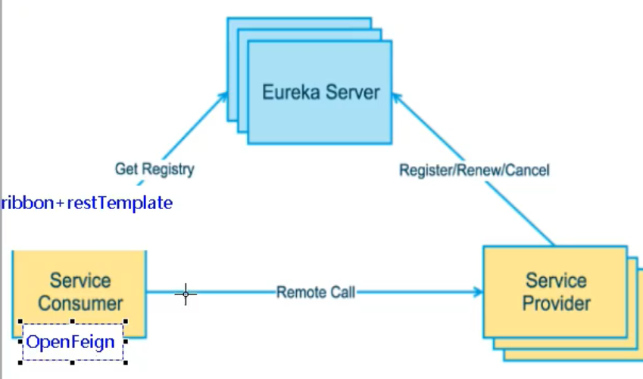

OpenFeign的使用：

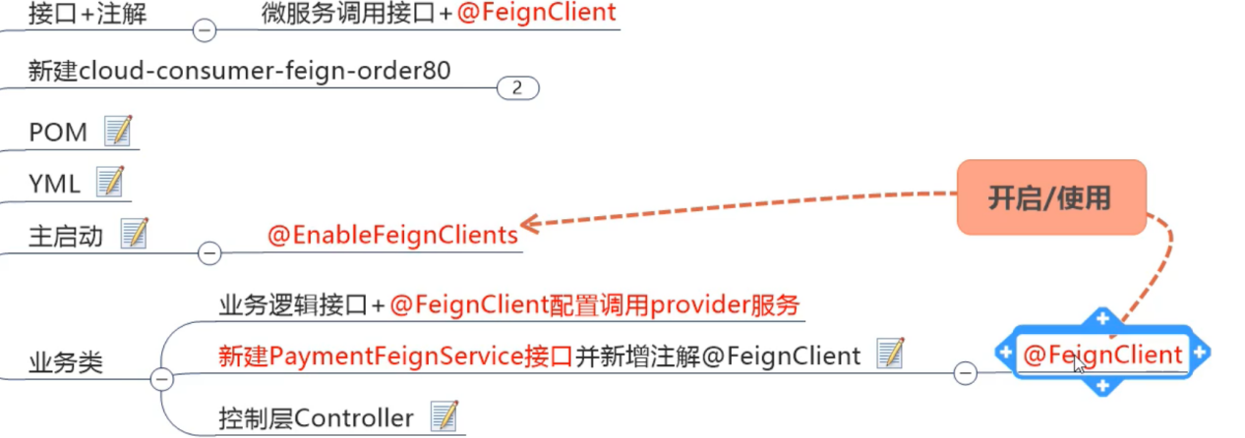

具体步骤：<https://blog.csdn.net/qq_42388853/article/details/116429367>

OpenFeign超时控制：



还没设定超时设置时：

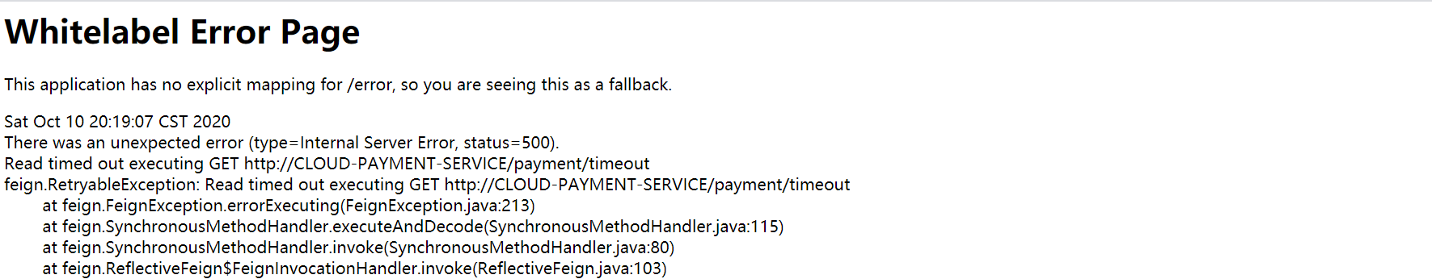

设置的详细步骤：<https://blog.csdn.net/qq_42388853/article/details/109003815>

OpenFeign的日志打印功能：

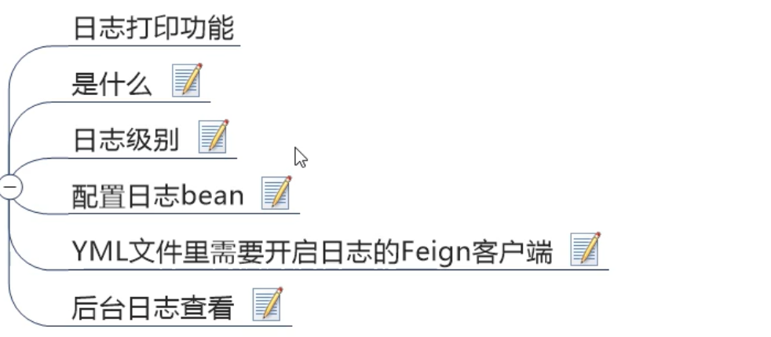

日志级别：

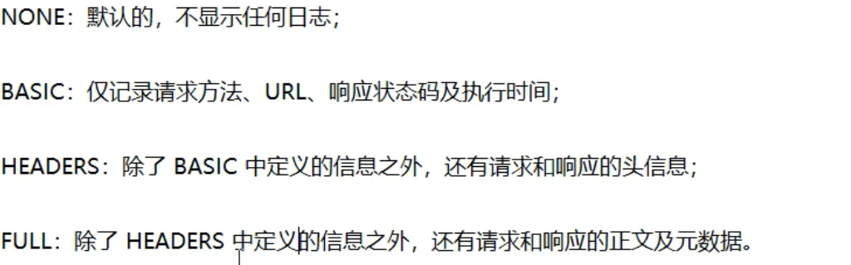

开启日志步骤：

1在目录下写创建config包写config文件

2去yml里面开启

详细步骤：<https://blog.csdn.net/qq_42388853/article/details/109004096>

分布式服务面临的问题：



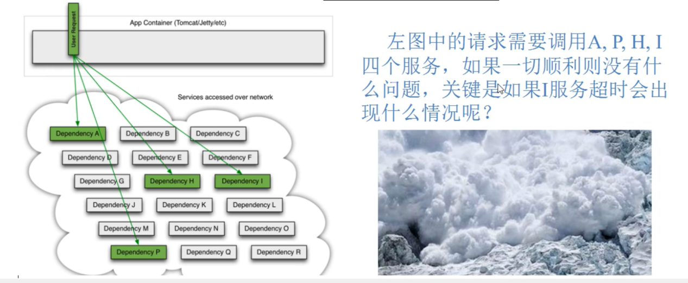

a调用b和c，b和c又调用其他微服务的时候很像一把扇子，这就是所谓的扇出。如果此时链路上有个微服务响应太久或者不可用，则出现级联故障，又称之为雪崩。





服务熔断的理念：





Hystrix：

Hystrix可以用在消费者端也可以用在服务提供端，一般放在消费者端，或者叫客户端。

Hystrix能用来做什么：

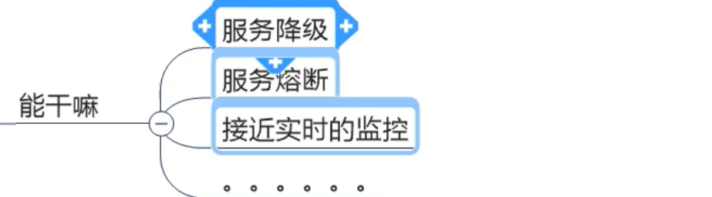

服务降级：fallback



触发降级的情况：

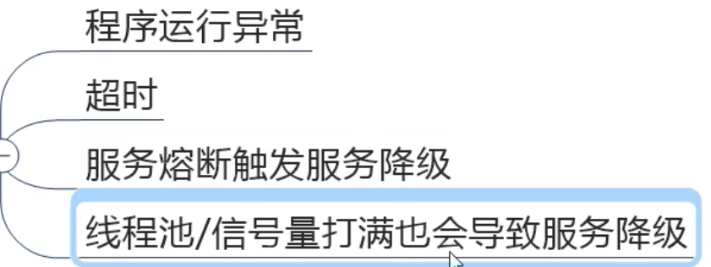

服务熔断：break





服务限流：flowlimit



高并发压力测试jmeter的使用：

<https://blog.csdn.net/qq_42388853/article/details/109008454>

高并发出现的问题：



解决方案：

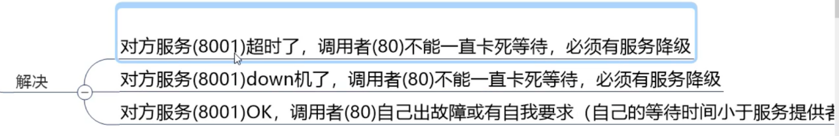

Hystrix构建支付微服务：

具体步骤：<https://blog.csdn.net/qq_42388853/article/details/109013373>

目前遇到的问题：



代码膨胀解决方法：

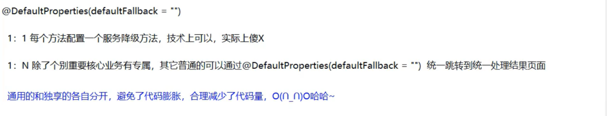

代码业务逻辑混乱问题：

我们这里直接提取公共模块即可，具体实现步骤：

<https://blog.csdn.net/qq_42388853/article/details/109014625>

哪些情况会触发服务降级：

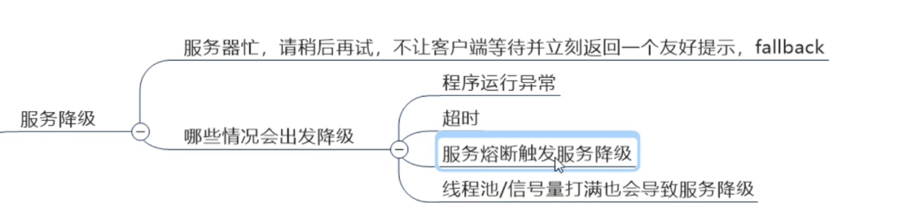

服务熔断：



熔断机制概述：





熔断状态：

①Closed：关闭状态（断路器关闭），所有请求都正常访问

②Open：打开状态（断路器打开），所有请求都会被降级。Hystrix会对请求情况计数，当一定时间内失败请求百分比达到阈值，则触发熔断，断路器会完全打开。默认失败比例的阈值是50%，请求次数最少不低于20次

③Half Open：半开状态，不是永久的，断路器打开后会进入休眠时间（默认是5S）,随后断路器会自动进入半开状态。此时会释放部分请求通过，若这些请求都是健康的，则会关闭断路器，否则继续保持打开，再次进行休眠计时

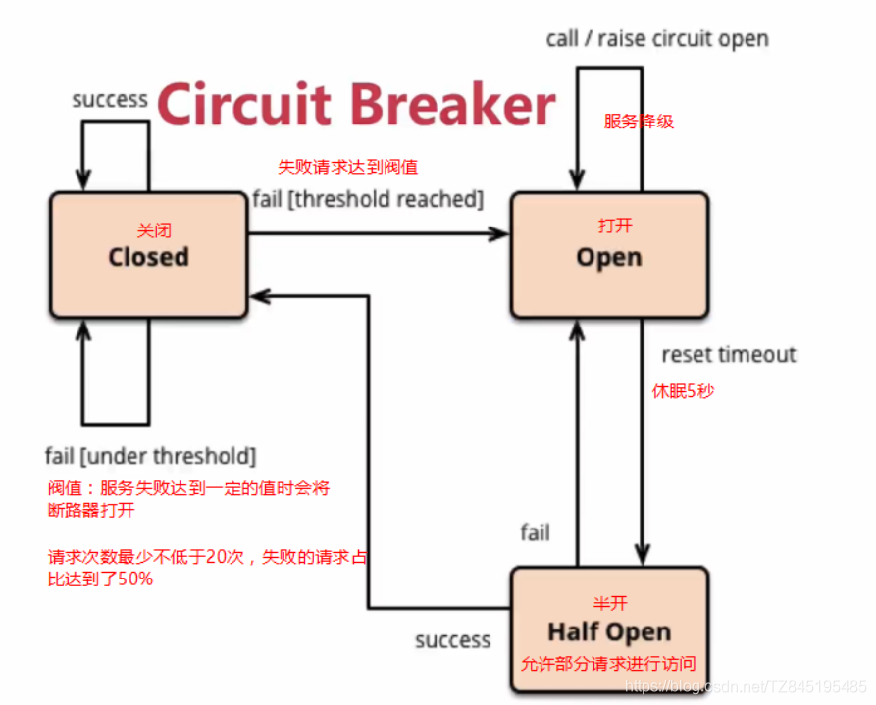

断路器什么时候开始起作用：

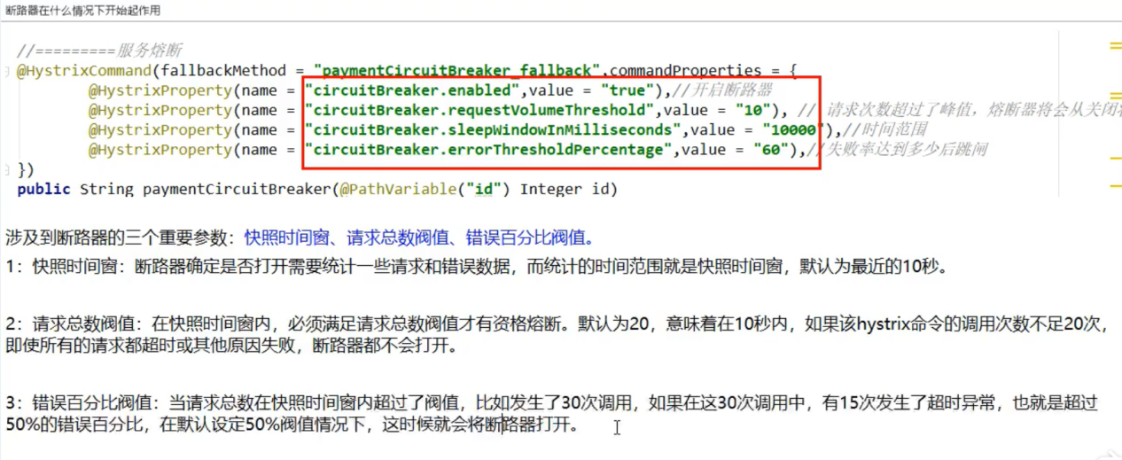

断路器默认规则：

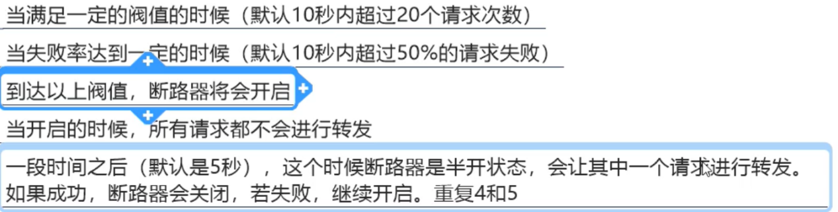

断路器打开以后：

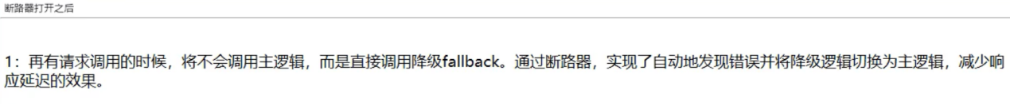

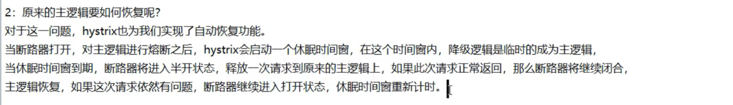

服务熔断的使用：

首先ctrl+n搜索：



阅读源码后我们发现默认是5秒后断路器才会再去尝试开启，并且默认的失败率是50%，达到50后自动开启断路器，并且请求次数是20次里面去统计缺省率：



并且熔断器是默认开启的



具体使用步骤： <https://blog.csdn.net/qq_42388853/article/details/109017065>

hystrix工作流程：

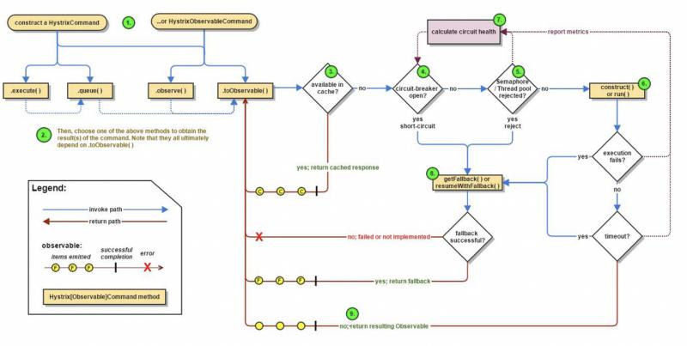

服务熔断机制配置：以后工作遇到了这里来找

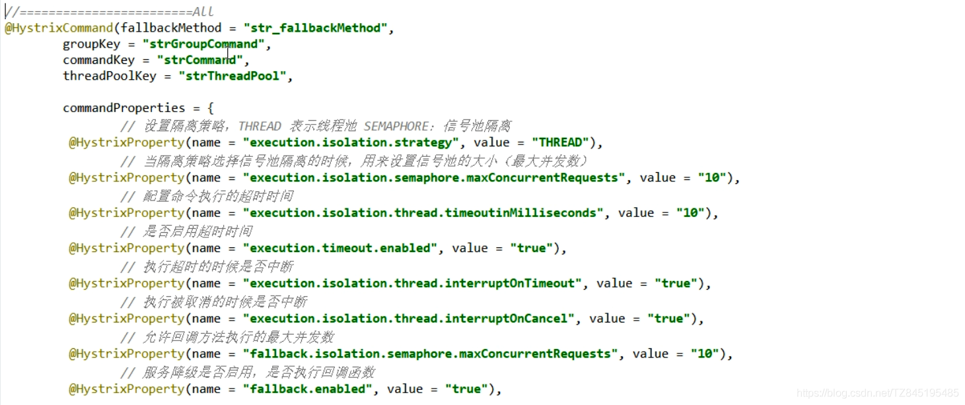

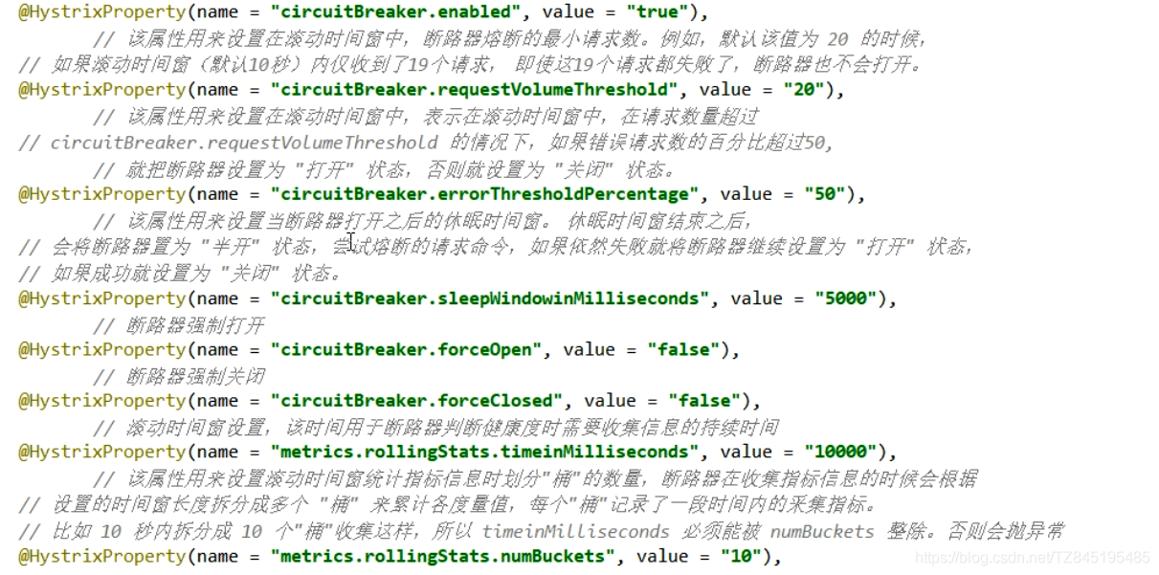

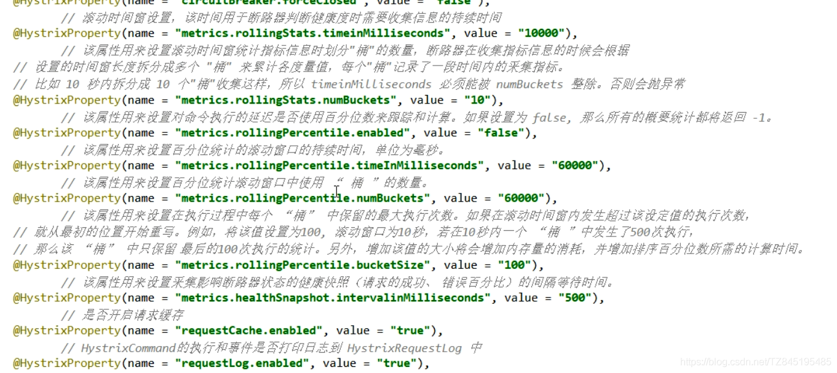

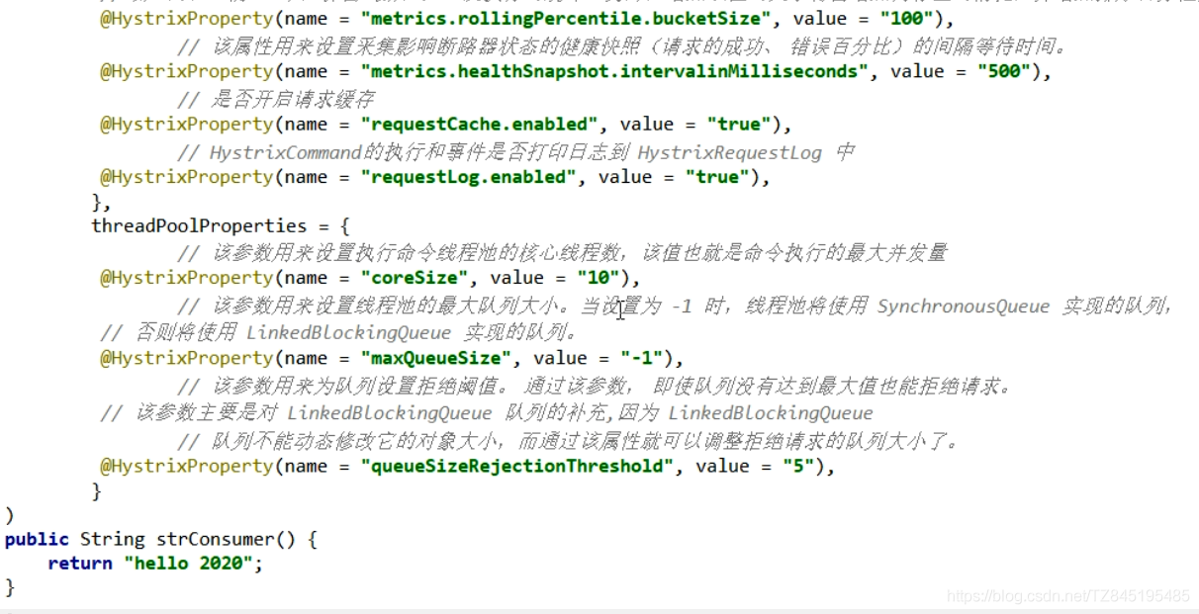

Hystrix仪表盘：hystrix dashboard

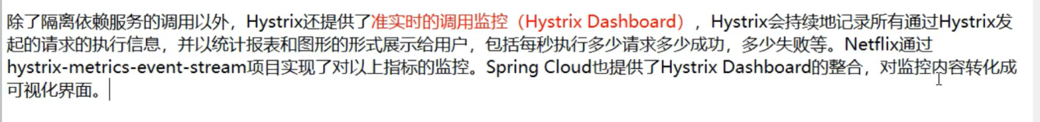

步骤：

切记！！！要用豪猪哥监控的服务提供者一定要带上actuator：

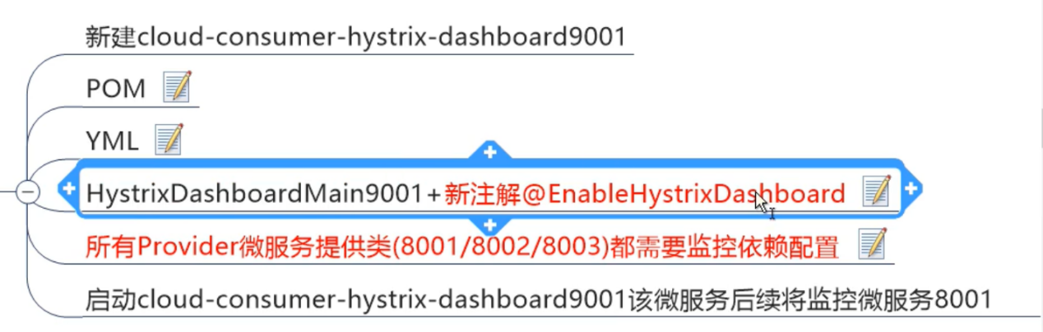

创建仪表盘具体步骤： <https://blog.csdn.net/qq_42388853/article/details/109017867>

给服务提供者绑定仪表盘步骤:

Hystrix dashboard怎么看：

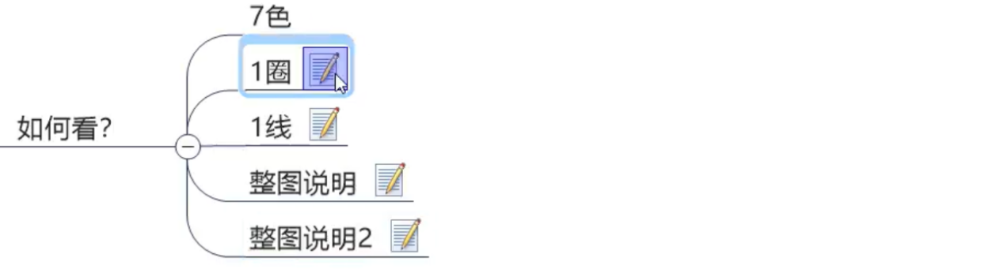

1七色，七个颜色对应七个标签

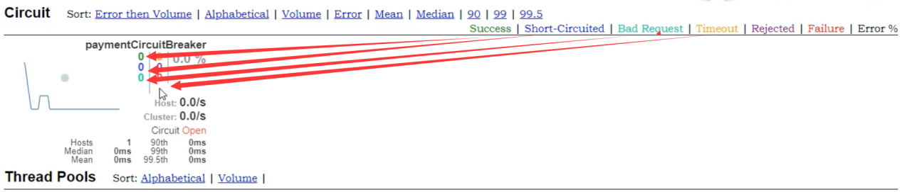

2一圈



3一线

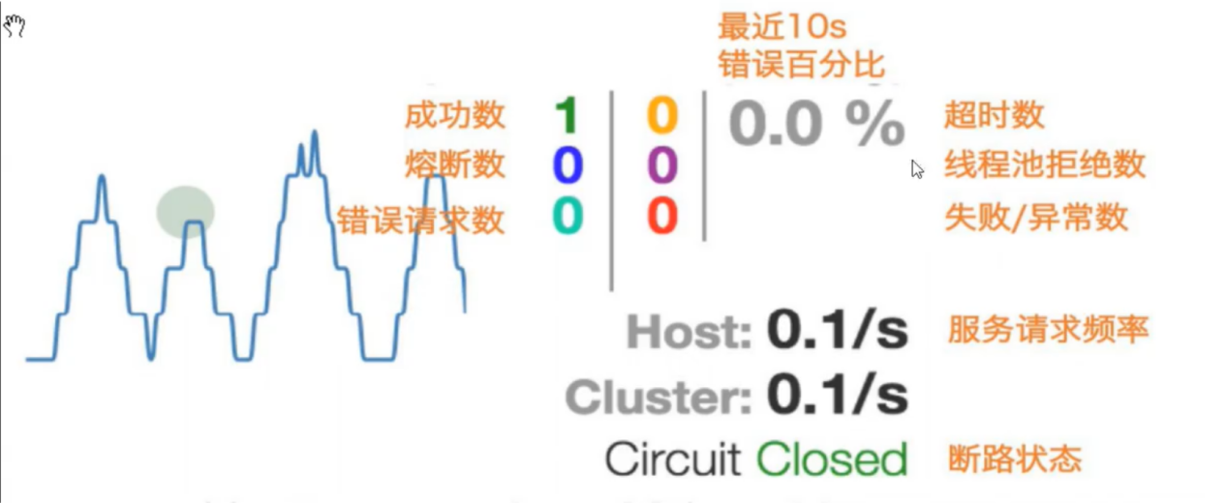

整图说明：

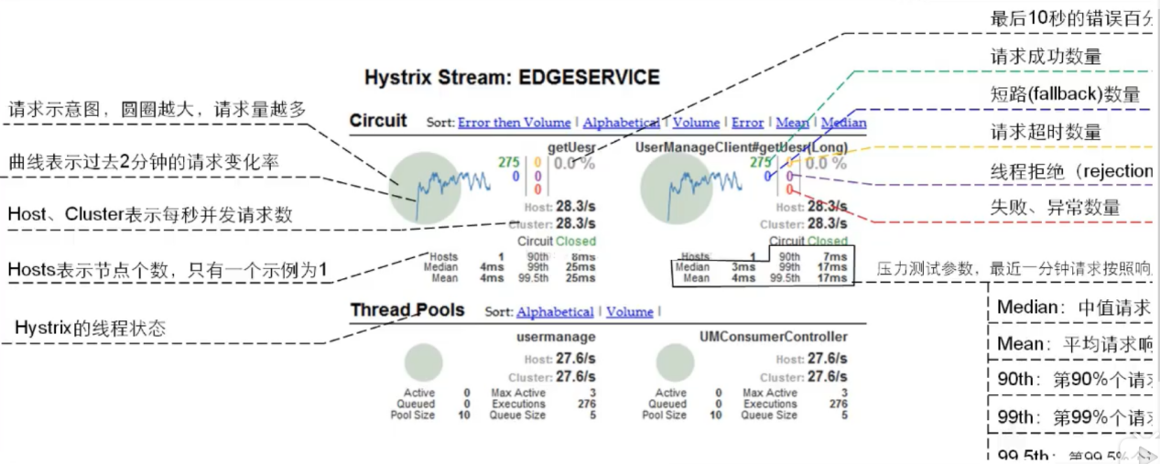

搞懂一个才能搞懂全部：

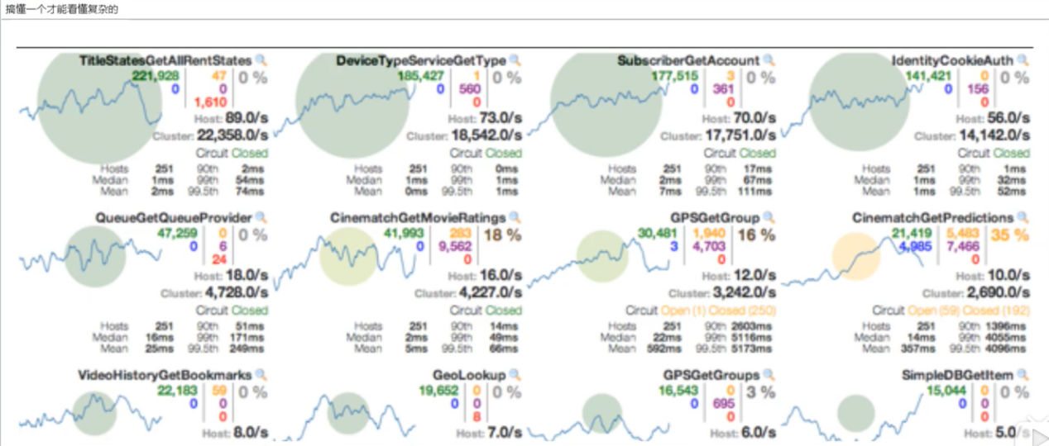

服务网关：这里学的是gateway，可以防止我们把服务提供者的端口暴露出来



什么是gateway：

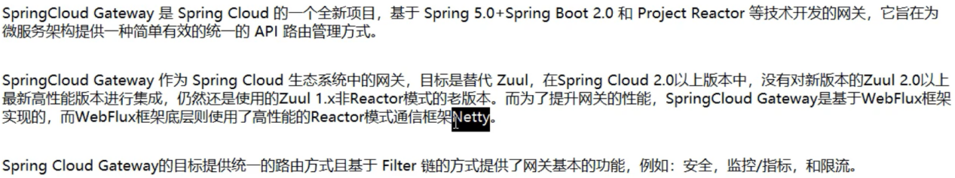



而zuul是基于servlet上的一个阻塞式模型:



提供功能：



总结：在高并发和非阻塞通信下非常有优势



Gateway特性：

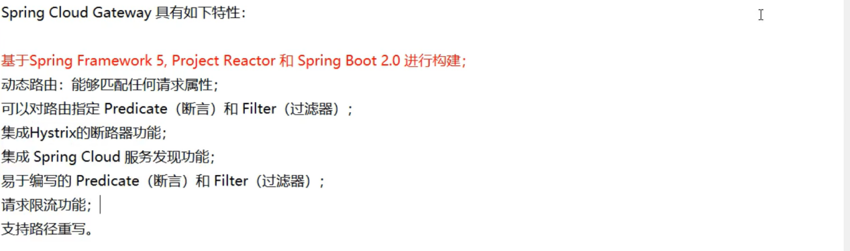

Spring gateway模型：

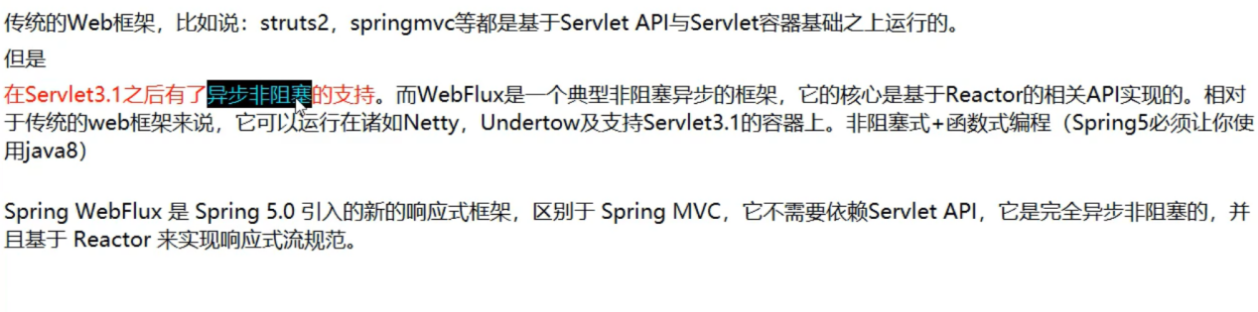

具体功能：

路由：通过网关将负载均衡过来的请求分发到各自的微服务集群



断言：匹配条件



过滤：对身份进行验证



图解：

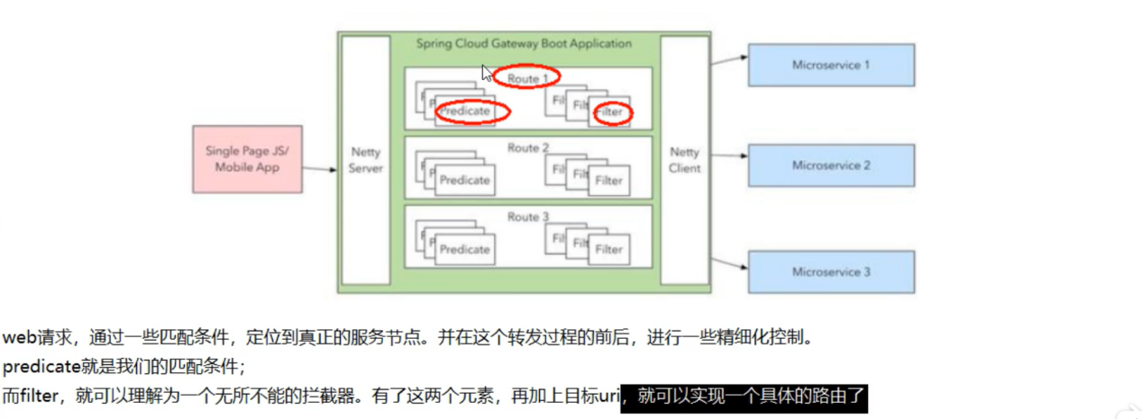

工作流程：核心逻辑：路由转发+执行过滤链

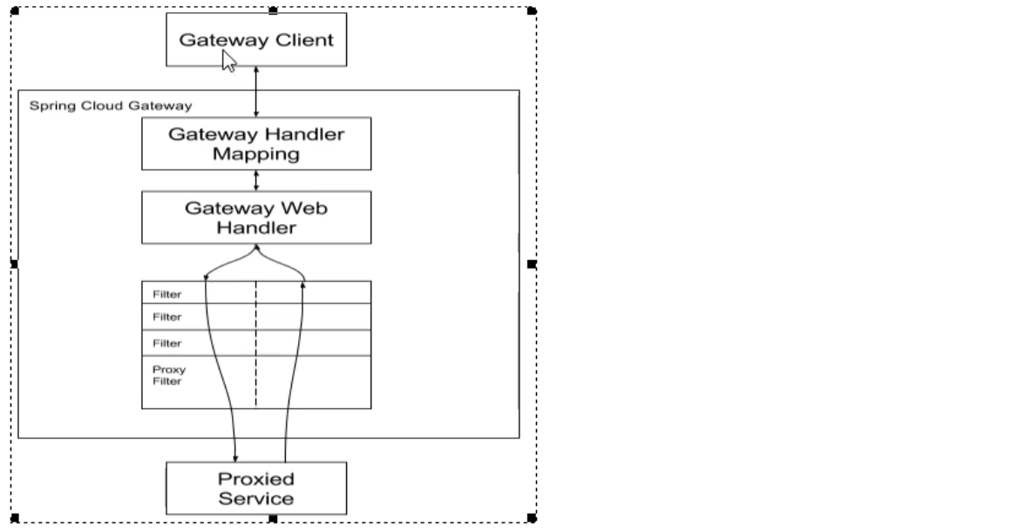

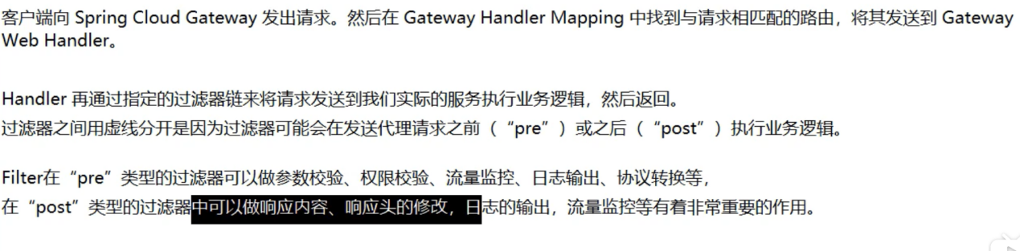

具体步骤：

1建立module文件

2导入依赖，这里web依赖不要导入，网关不需要web

3配置yml文件

4建立主启动类

<https://blog.csdn.net/qq_42388853/article/details/109025312>

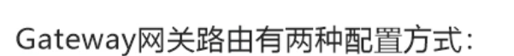

第一种配置方式：

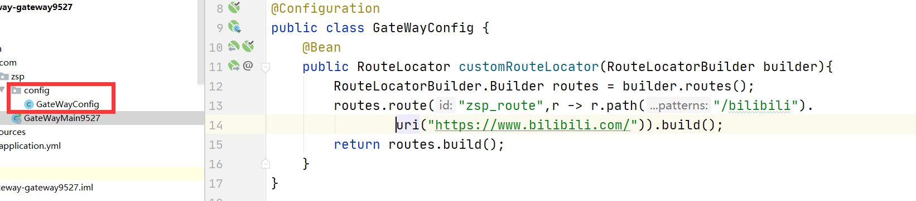

第二种配置方式：

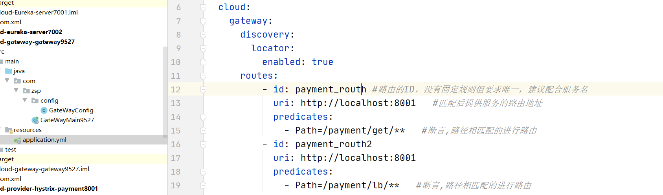   
yml配置网关的对比图：

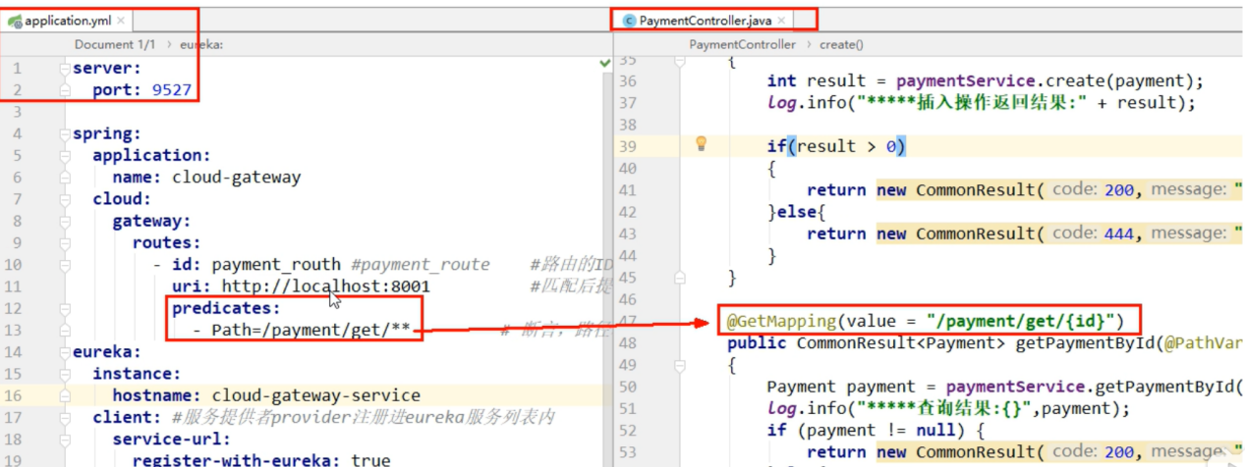

动态路由：

负载均衡实现了集群调用：

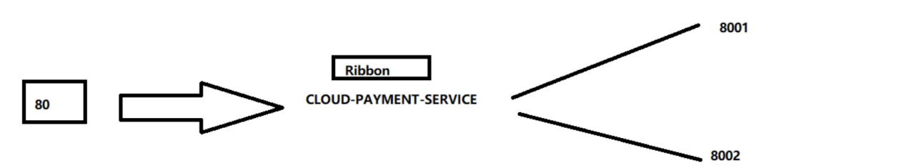

通过网关调用集群：

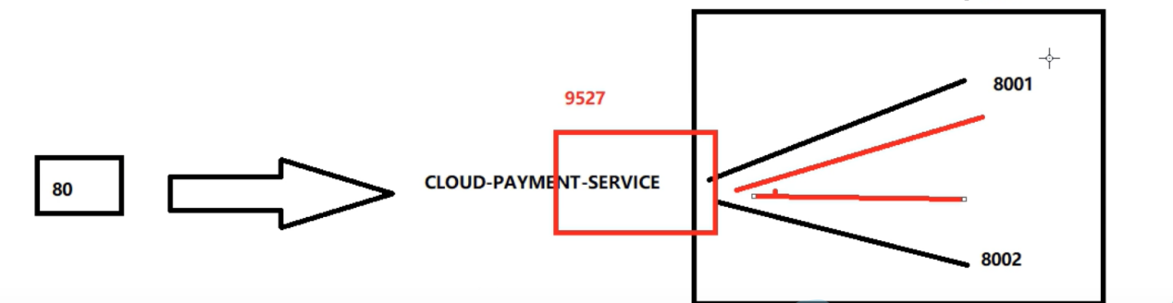

动态路由配置：

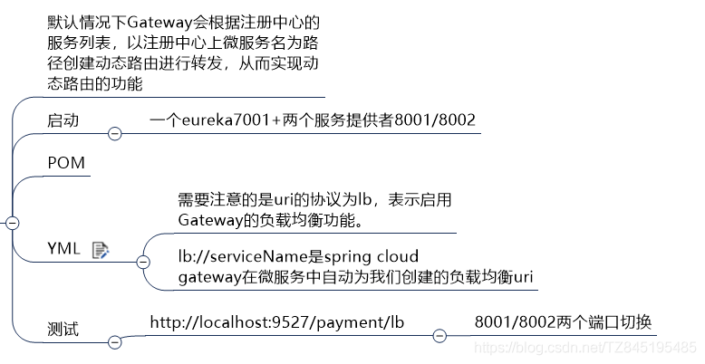

<https://blog.csdn.net/qq_42388853/article/details/109026098>

Factories是个什么东西？

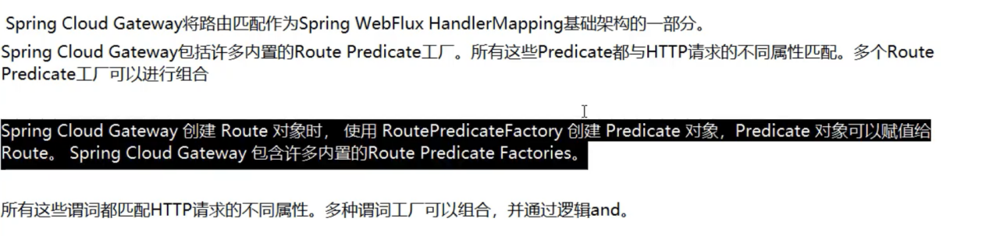

断言Predicate的使用：可以配置的要求

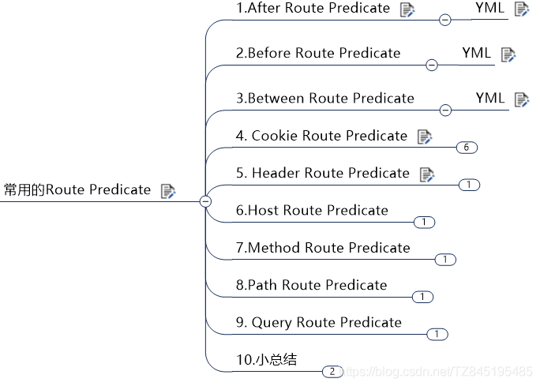

predicates:  
 - Path=/payment/lb/** #断言,路径相匹配的进行路由  
# - Cookie=username,zsp  
# - Between=2020-10-12T14:56:29.219+08:00[Asia/Shanghai],2020-10-12T15:20:29.219+08:00[Asia/Shanghai]  
# - Before=2020-10-12T18:56:29.219+08:00[Asia/Shanghai]  
# - After=2020-10-12T14:56:29.219+08:00[Asia/Shanghai] # 在规定时间后才能访问

具体步骤：<https://blog.csdn.net/qq_42388853/article/details/109029551>

过滤器：

局部过滤：31种

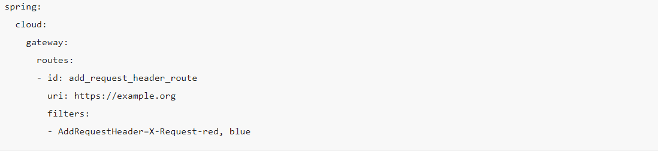

全局过滤：类似于这样，共10种

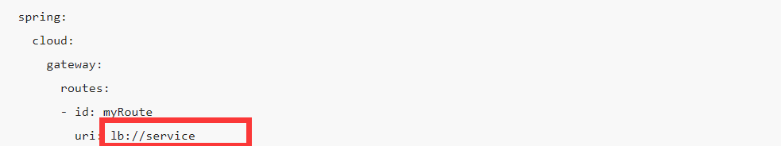

自定义过滤器：

实现步骤：

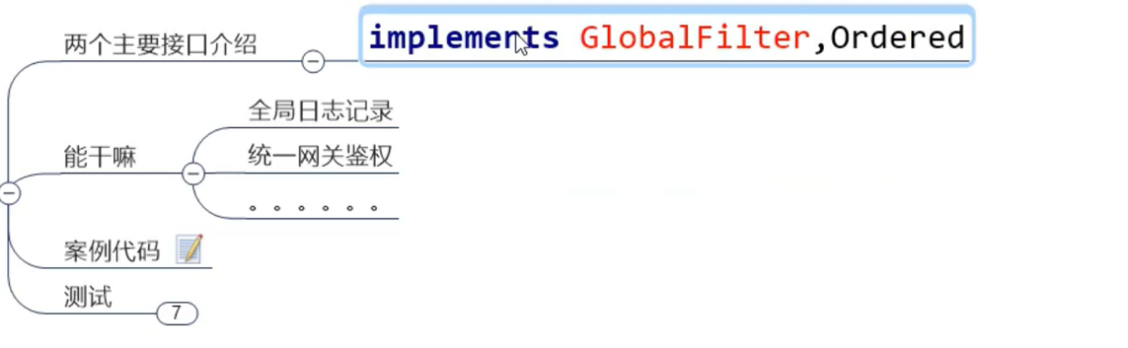

分布式系统统一配置管理：

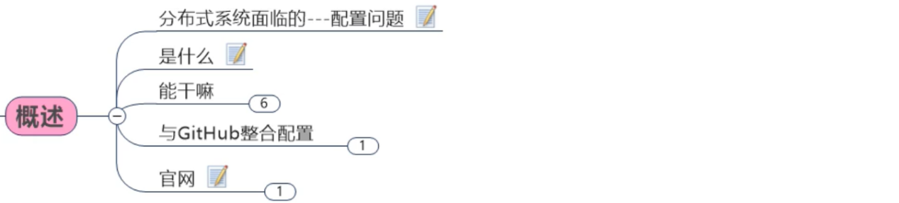

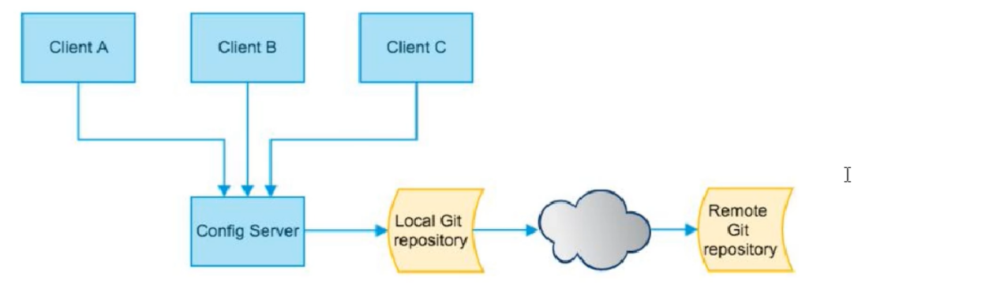

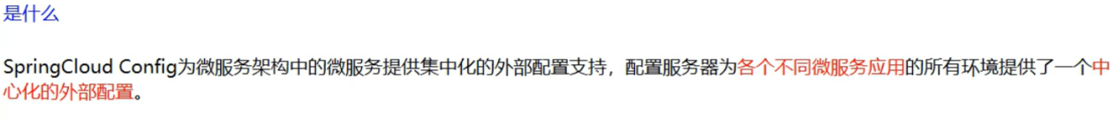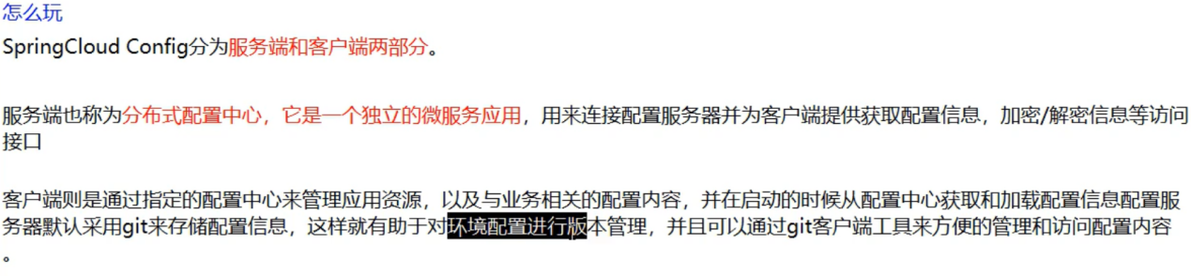

能做什么：

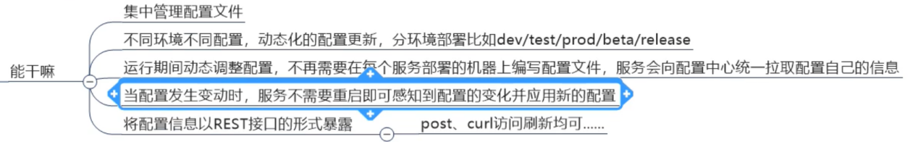

Config配置总控中心：

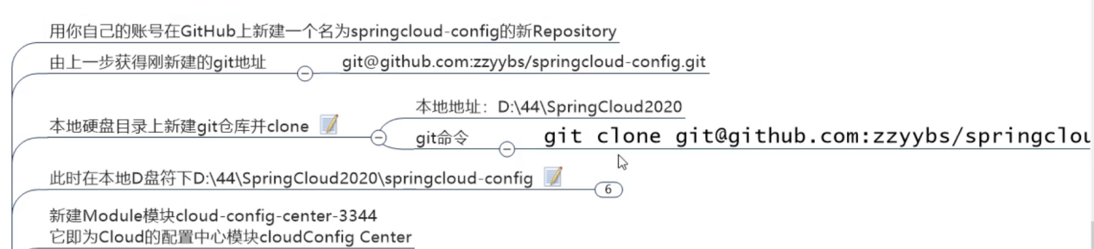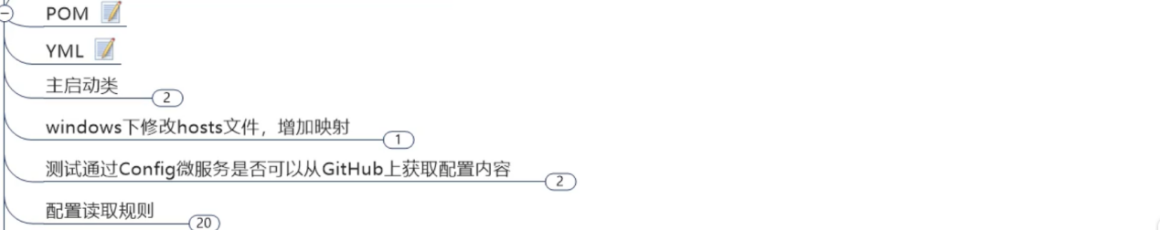



访问格式：

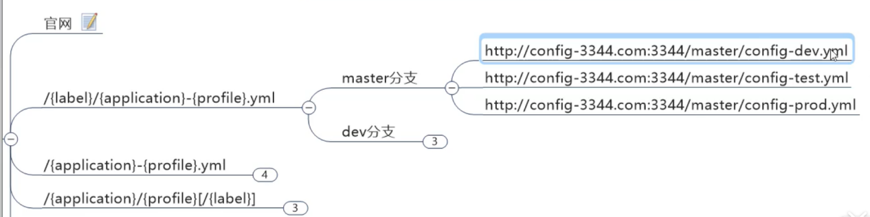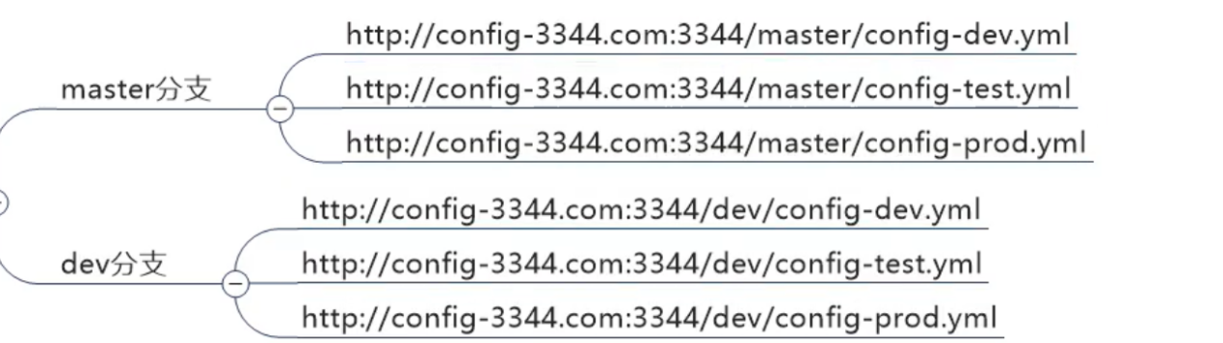

代表的意义：

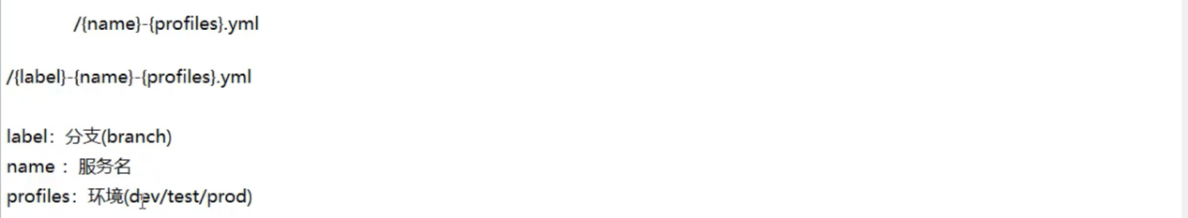

注意！！！命名最好跟第三个一样

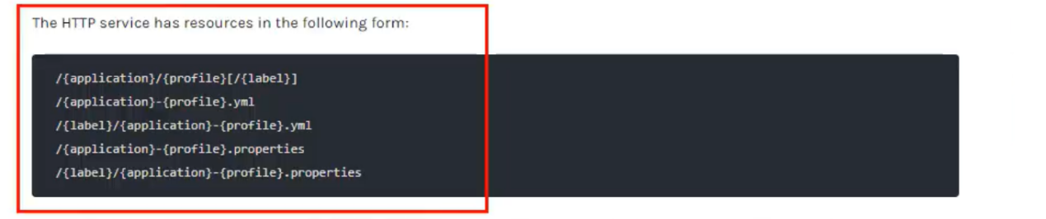

类似于这样：

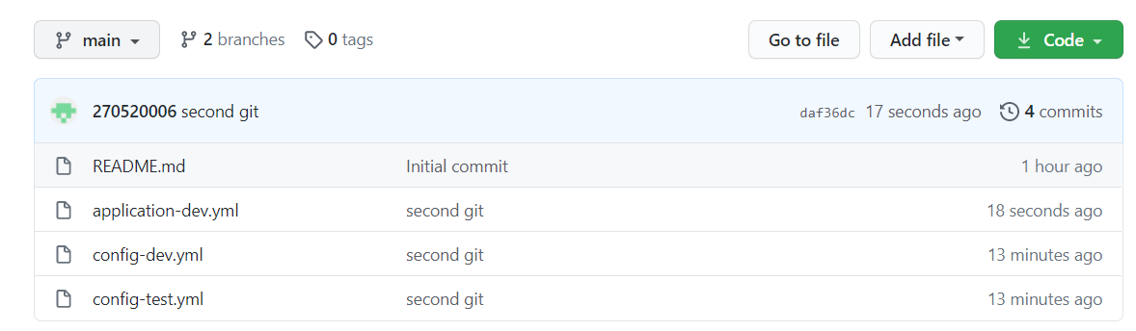

访问方式：

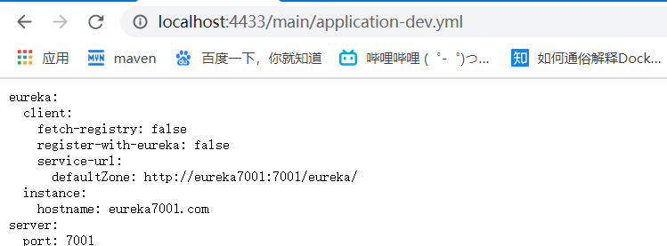

步骤：

分支配置的客户端：bootstrap.yml优先级高于application.yml

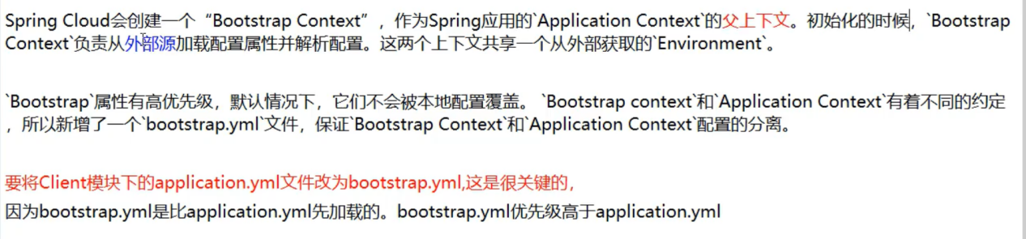

配置文件书写：

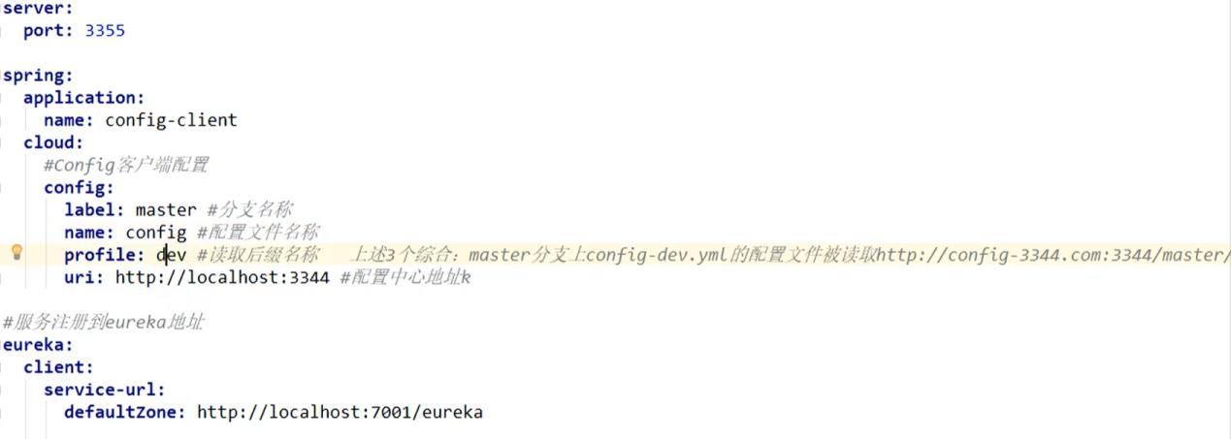

分支配置的客户端遇到的问题：

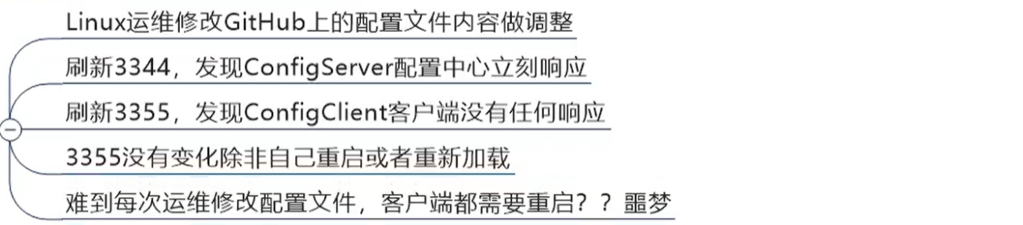

动态代理步骤：

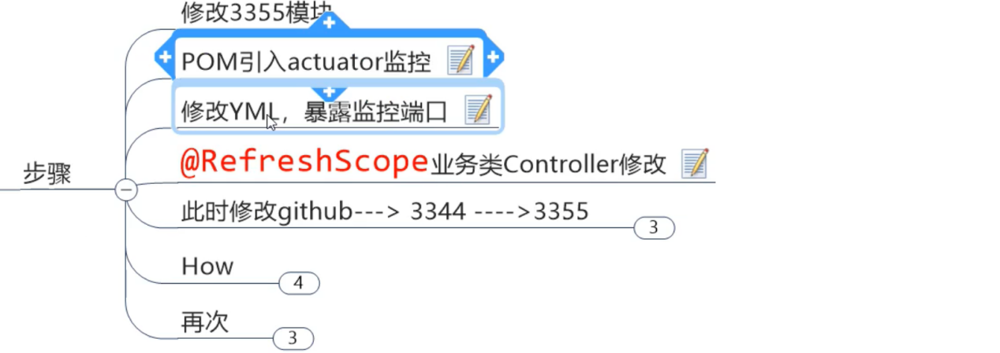

具体步骤：<https://blog.csdn.net/qq_42388853/article/details/109066933>

但此时还存在问题：

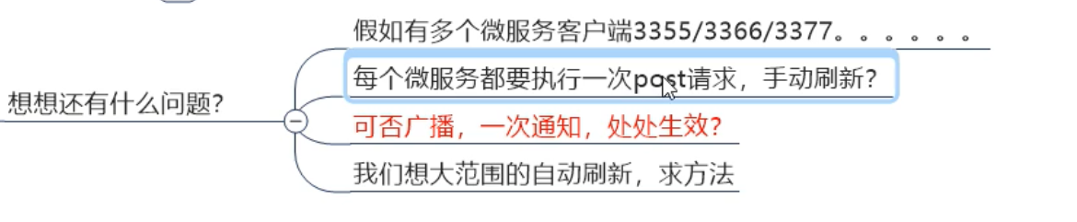

什么是Spring Cloud Bus

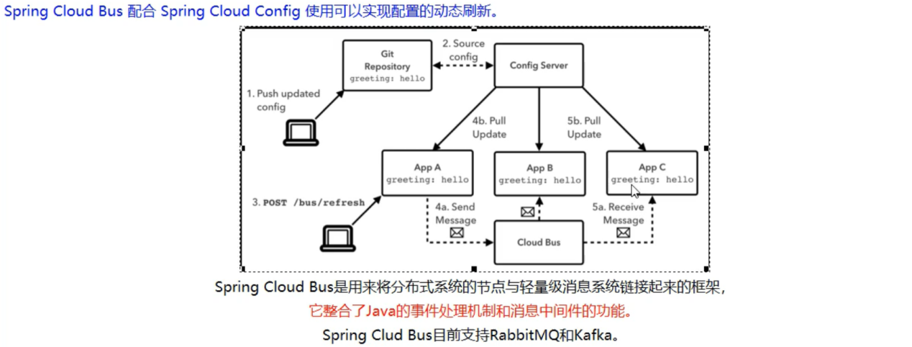能做什么：

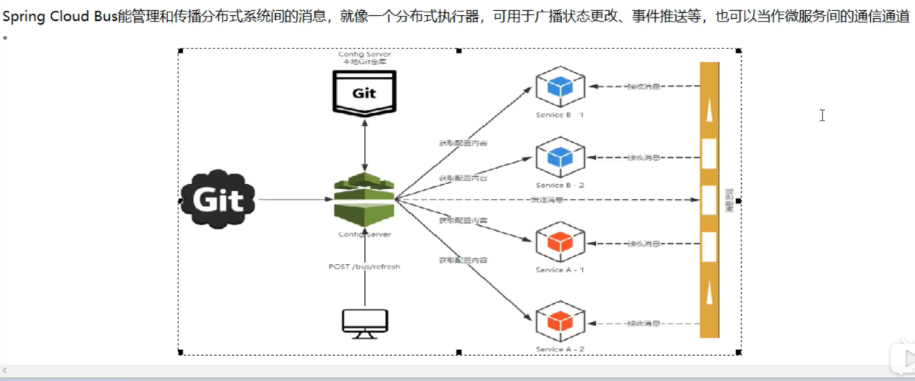

什么是总线：



基本原理：



Spring Cloud目前只支持RabbitMQ和kafka

**springcloud-alibaba的使用**

·依赖管理：引入后，再引入alibaba的其他依赖都不用写版本号了

<!-- 依赖管理，此后引入alibaba的相关依赖都不用写版本号了-->  
 <dependencyManagement>  
 <dependencies>  
 <dependency>  
 <groupId>com.alibaba.cloud</groupId>  
 <artifactId>spring-cloud-alibaba-dependencies</artifactId>  
 <version>2.2.3.RELEASE</version>  
 <type>pom</type>  
 <scope>import</scope>  
 </dependency>  
 </dependencies>  
 </dependencyManagement>

**相关组件：**

[Sentinel](https://github.com/alibaba/Sentinel)：把流量作为切入点，从流量控制、熔断降级、系统负载保护等多个维度保护服务的稳定性。

[Nacos](https://github.com/alibaba/Nacos)：一个更易于构建云原生应用的动态服务发现、配置管理和服务管理平台。

[RocketMQ](https://rocketmq.apache.org/)：一款开源的分布式消息系统，基于高可用分布式集群技术，提供低延时的、高可靠的消息发布与订阅服务。

[Dubbo](https://github.com/apache/dubbo)：Apache Dubbo™ 是一款高性能 Java RPC 框架。

[Seata](https://github.com/seata/seata)：阿里巴巴开源产品，一个易于使用的高性能微服务分布式事务解决方案。

[Alibaba Cloud OSS](https://www.aliyun.com/product/oss): 阿里云对象存储服务（Object Storage Service，简称 OSS），是阿里云提供的海量、安全、低成本、高可靠的云存储服务。您可以在任何应用、任何时间、任何地点存储和访问任意类型的数据。

[Alibaba Cloud SchedulerX](https://help.aliyun.com/document_detail/43136.html): 阿里中间件团队开发的一款分布式任务调度产品，提供秒级、精准、高可靠、高可用的定时（基于 Cron 表达式）任务调度服务。

Nacos：作为注册中心

·导入相关依赖：不需要版本号，因为已经被前面的依赖管理管理了

<dependency>

<groupId>com.alibaba.cloud</groupId>

<artifactId>spring-cloud-starter-alibaba-nacos-discovery</artifactId>

</dependency>

·这里需要下载压缩包，然后解压出来，打开startup.cmd

下载地址<https://github.com/alibaba/nacos/releases>

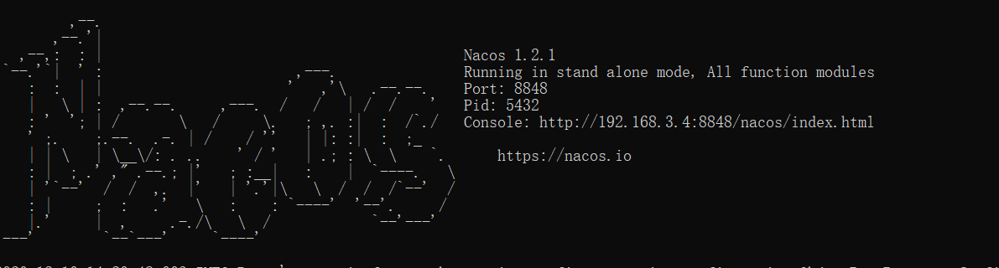

然后就可以访问http://localhost:8848/nacos去登录注册中心，这里的用户名密码都是nacos

·配置文件application.yml的编写，这里记得一定要给自己的服务写上名字

spring:  
# jdbc的数据连接服务  
 datasource:  
 username: root  
 password: 123456  
 driver-class-name: com.mysql.cj.jdbc.Driver  
 url: jdbc:mysql://47.112.131.163:3310/zspmall_sms?serverTimezone=Asia/Shanghai  
# nacos注册服务  
 cloud:  
 nacos:  
 server-addr: 127.0.0.1:8848  
 application:  
 name: zspmall-coupon  
# mp的mapper位置配置  
mybatis-plus:  
 mapper-locations: classpath:/mapper/**/*.xml  
server:  
 port: 7000

·去主启动类里面开启 @EnableDiscoveryClient（默认开启），启动即可

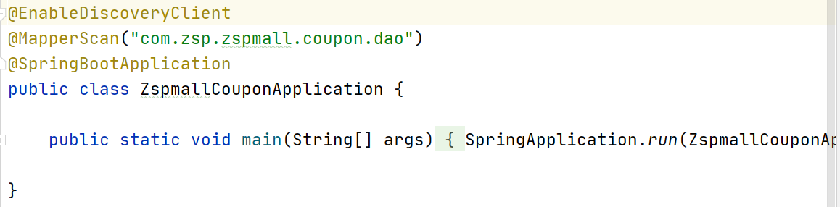

注册成功：



**远程调用open feign**

·示意图：

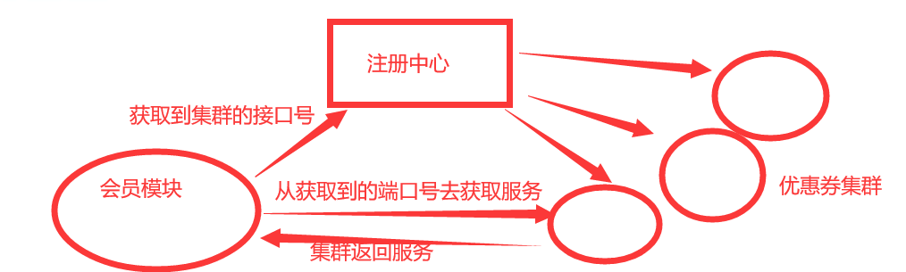

·事先先引入open feign依赖

<dependency>  
 <groupId>org.springframework.cloud</groupId>  
 <artifactId>spring-cloud-starter-openfeign</artifactId>  
</dependency>

1. 先再coupon模块下，创建一个假的优惠券

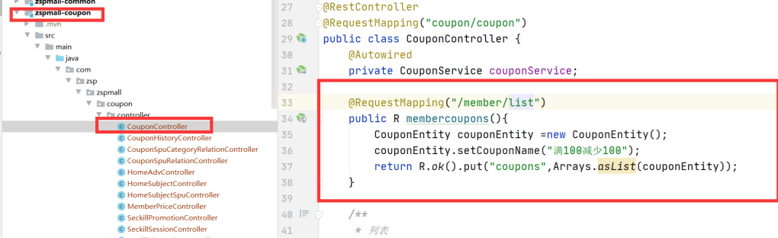

1. 去要调用的模块下创建一个feign的包，然后创建接口，接口内填写coupon模块写的方法，然后打上@FeignClient(“zspmall-coupon”) 记得在括号中填上我们注册中心的服务名

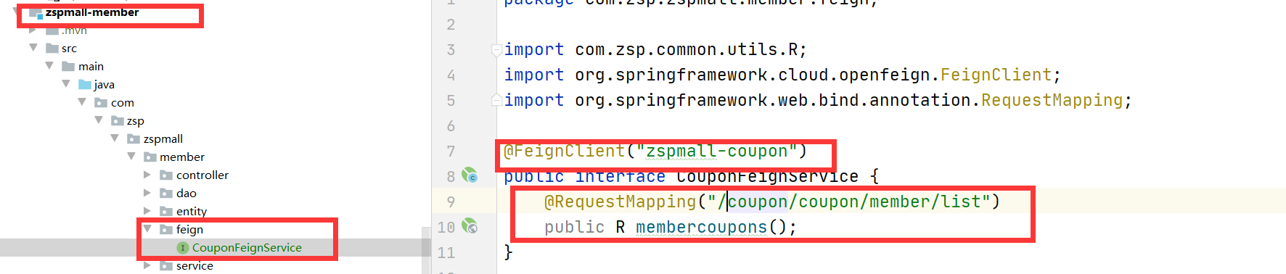

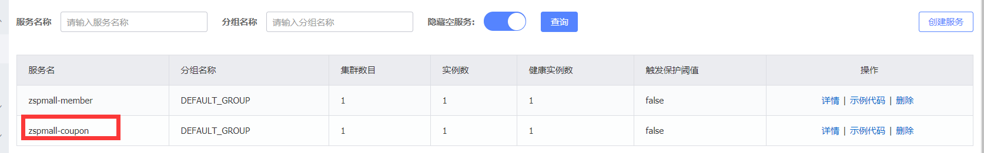

1. 在主启动类里面开启注解括号里填上feign的包路径

@EnableFeignClients(basePackages = "com.zsp.zspmall.member.feign")

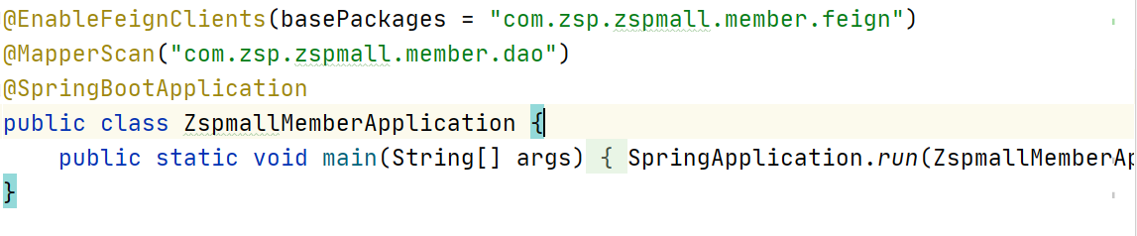

1. 在控制层写下一个接口给我们调用

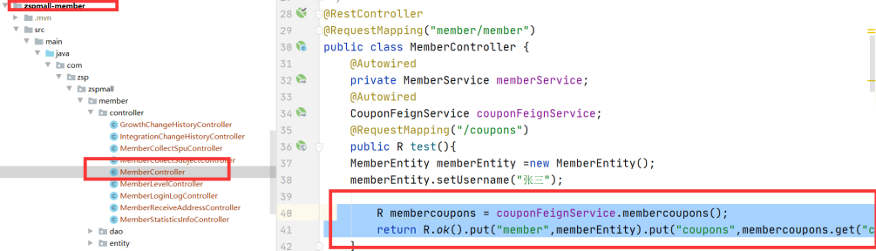

测试：

·两个微服务都启动，调用成功



·关闭coupons服务模块后，500

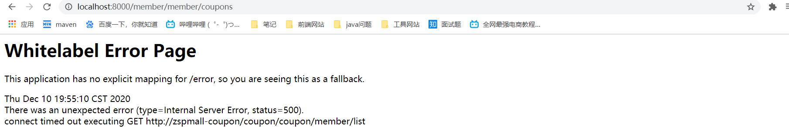

**Nacos作为配置中心**

·项目会优先使用配置中心的配置

1. 导入nacos作为配置中心的相关依赖

<dependency>  
 <groupId>com.alibaba.cloud</groupId>  
 <artifactId>spring-cloud-starter-alibaba-nacos-config</artifactId>  
</dependency>

1. 写一个配置类bootstrap.properties，将配置托管到配置中心，这里的zspmall-coupon是我们注册到微服务上的名字

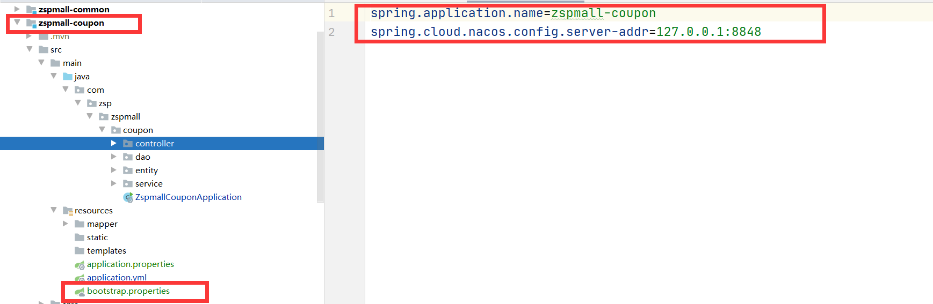

1. 启动项目，查看控制台后会发现，我们的配置类名字叫zspmall-coupon.properties

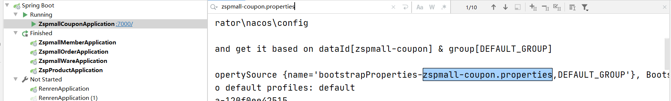

1. 在配置中心里面创建配置zspmall-coupon.properties

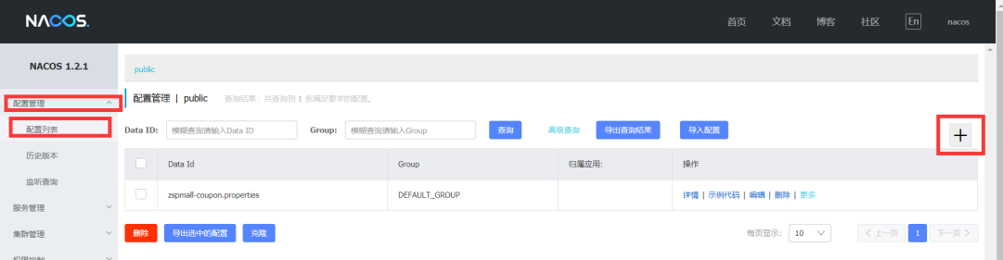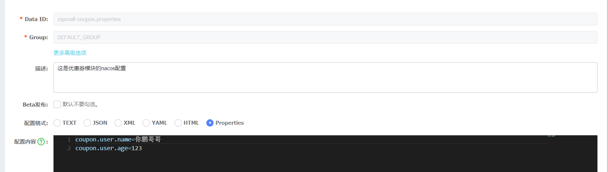

1. 在需要的模块下写上注解@RefreshScope，调用到配置里面变量的给上注解

@Value(“${}”)

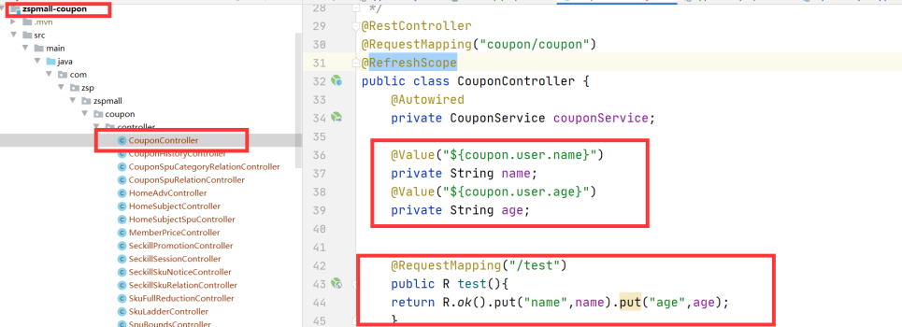

测试一下：这个东西没有办法改端口号

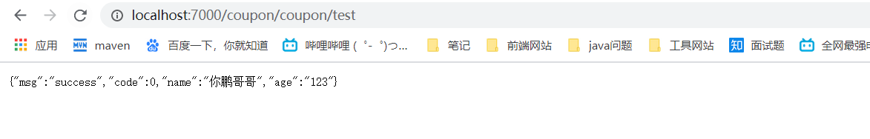

·细节：命名空间、配置集、配置集id、配置分组

**命名空间:配置隔离;**

默认: public(保留空间);默认新增的所有配置都在public空间。

开发,测试,生产:利用命名空间来做环境隔离。每一个微服务之间互相隔离配置，每一个微服务都创建自己的命名空间，只加载自己命名空间下的所有配置

注意:在bootstrap. properties;配置上，需要使用哪个命名空间下的配置，

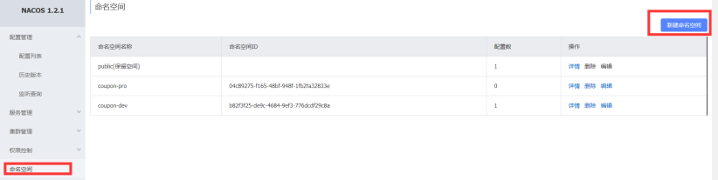

然后在配置类上加上命名空间

spring.cLoud.nacos.config.namespace=9de62e44-ed2a-4a82-bf5c-95878bd5e871

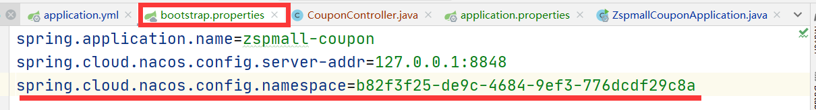

#然后就会发现我们这里使用了指定命名空间给的配置类，起到了隔离作用

**配置集：所有配置的集合。**

**配置集id：类似文件名。**

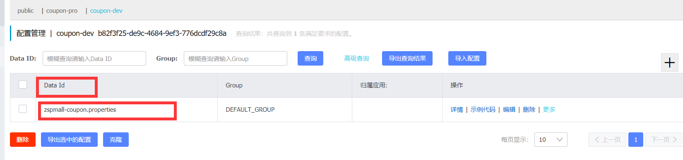

**配置分组：不配置默认都是DEFAULT_GROUP**

·先在配置中心里面写入配置分组

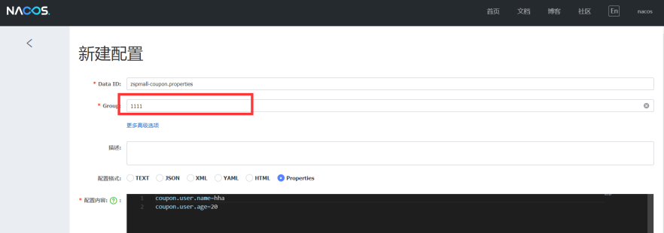

·在配置bootstrap.properties里面写入配置

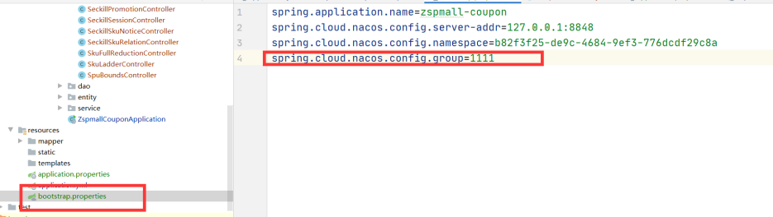

每个微服务创建自己的命名空间，使用配置分组区分环境，dev，test，pro。

**同时加载多个配置集**

1)、微服务任何配置信息,任何配置文件都可以放在配置中心中

2)、只需要在bootstrap.properties说明加载配置中心中哪些配置文件即可

3) 、@Value，@ConfigurationPropertieso o o

以前springBoot任何方法从配置文件中获取值,都能使用。配置中心有的优先使用配置中心中的。

·首先编写配置文件

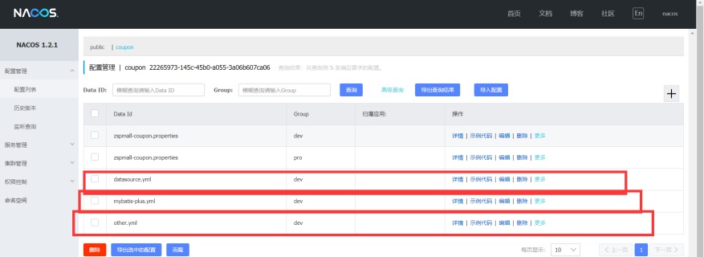

·到bootstrap.properties中使用配置文件

spring.application.name=zspmall-coupon  
spring.cloud.nacos.config.server-addr=127.0.0.1:8848  
spring.cloud.nacos.config.namespace=22265973-145c-45b0-a055-3a06b607ca06  
spring.cloud.nacos.config.group=dev  
spring.cloud.nacos.config.extension-configs[0].data-id=datasource.yml  
spring.cloud.nacos.config.extension-configs[0].group=dev  
spring.cloud.nacos.config.extension-configs[0].refresh=true  
spring.cloud.nacos.config.extension-configs[1].data-id=mybatis-plus.yml  
spring.cloud.nacos.config.extension-configs[1].group=dev  
spring.cloud.nacos.config.extension-configs[1].refresh=true  
spring.cloud.nacos.config.extension-configs[2].data-id=other.yml  
spring.cloud.nacos.config.extension-configs[2].group=dev  
spring.cloud.nacos.config.extension-configs[2].refresh=true

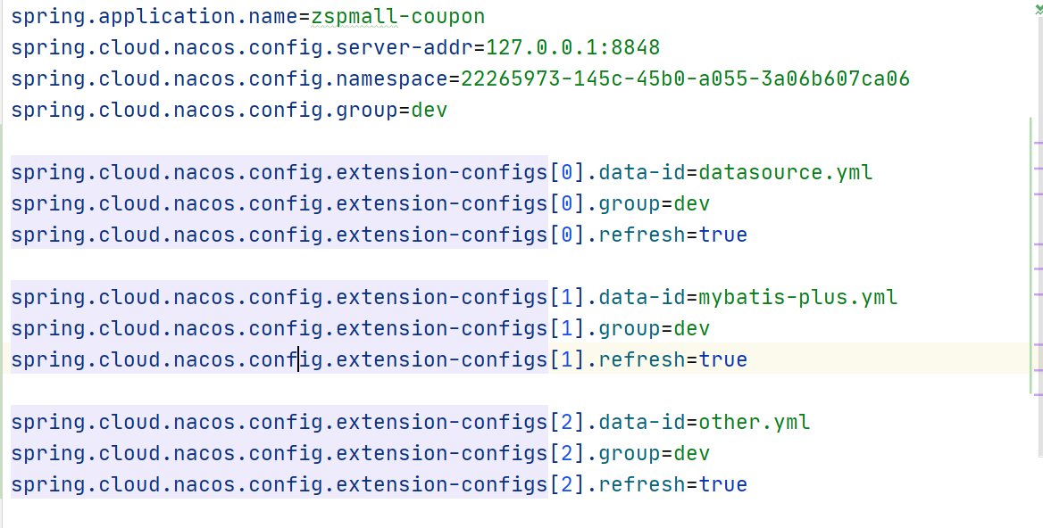

·启动微服务模块，查看使用情况

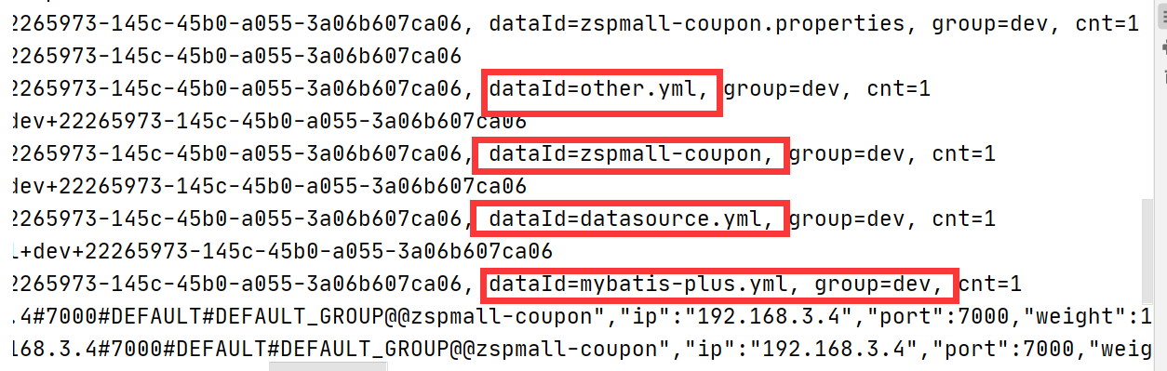

至此，nacos配置中心可以配置一切配置文件，以后只需要在配置中心书写配置，然后让项目到配置中心获取项目配置即可。

**GateWay网关**

示意图：路由转发+执行过滤链

具体功能：

路由：通过网关将负载均衡过来的请求分发到各自的微服务集群



断言：匹配条件



过滤：对身份进行验证



使用gateway网关

1. 导入依赖

<properties>  
 <java.version>1.8</java.version>  
 <spring-cloud.version>Hoxton.SR9</spring-cloud.version>  
</properties>

<dependency>  
 <groupId>org.springframework.cloud</groupId>  
 <artifactId>spring-cloud-starter-gateway</artifactId>  
</dependency>

<dependency>  
 <groupId>com.zsp.zspmall</groupId>  
 <artifactId>zspmall-common</artifactId>  
 <version>0.0.1-SNAPSHOT</version>  
</dependency>

<dependencyManagement>  
 <dependencies>  
 <dependency>  
 <groupId>org.springframework.cloud</groupId>  
 <artifactId>spring-cloud-dependencies</artifactId>  
 <version>${spring-cloud.version}</version>  
 <type>pom</type>  
 <scope>import</scope>  
 </dependency>  
 </dependencies>  
</dependencyManagement>

1. 将配置注册到注册中心上

spring.application.name=zspmall-gateway  
spring.cloud.nacos.config.namespace=0b45ad45-50e3-4723-b7ba-4bf2afe99482  
spring.cloud.nacos.config.server-addr=127.0.0.1:8848  
server.port=88

1. 书写网关配置

spring:  
 cloud:  
 gateway:  
 routes:  
 - id: baidu_test  
 uri: https://www.baidu.com  
 predicates:  
 - Query=url,baidu  
 - id: qq_test  
 uri: https://www.qq.com  
 predicates:  
 - Query=url,qq

1. 主启动类里面排除mp的数据库自动配置，并且给上@EnableDiscoveryClient

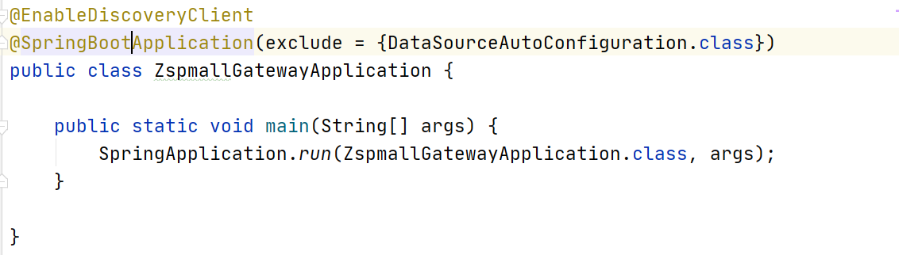

1. 测试成功

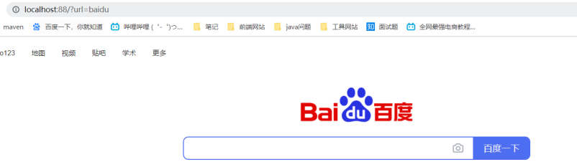

！！！补记一下gateway的配置：

整个配置的意思就是，将请求到http://网关（localhost88：）/api/***的所有连接重写成 /renren-fast/***然后转发到http://lb所写模块下的（localhost8080：）/renren-fast/**

spring:  
 cloud:  
 gateway:  
 routes:  
 - id: admin_router  
 uri: lb://renren-fast  
 predicates:  
 - Path=/api/**  
 filters:  
 - RewritePath=/api/(?<segment>/?.*), /renren-fast/$\{segment}  
 #这里的lb里面得写nacos配置的其他模块的微服务名称  
 #- Path=/api/** 会转发到的是http://localhost:8080/api/captcha.jpg  
 #但是原本应该发的地址应该是http://localhost:8080/renrenfast/captcha.jpg

由于我们使用网关进行负载均衡，需要从当前的端口请求到其他端口，此时就会存在跨域问题。

**跨域问题解决办法：**

跨域:指的是浏览器不能执行其他网站的脚本。它是由浏览器的同源策略造成的，是浏览器对javascript施加的安全限制。

跨域的类型：总之就是http://www.xmzsp.com前面的部分必须相同，同时也不能是http://www.xmzsp.com:8080这种

